**TRƯỜNG ĐẠI HỌC MỞ TP.HCM**

**KHOA CÔNG NGHỆ THÔNG TIN**

**ĐỀ THI THỰC HÀNH TRÊN MÁY TÍNH**

**MÔN: QUẢN TRỊ HỆ CƠ SỞ DỮ LIỆU**

**Học kỳ 1 – Năm học 2023-2024**

**Thời gian làm bài: 90 phút**

**Đề máy chẳn**

**Chú ý: sinh viên chỉ được sử dụng tài liệu mang theo trên giấy, và các tài liệu có sẳn trên máy tính làm bài.**

**Anh (chị) sinh viên thực hiện theo yêu cầu của tất cả các câu hỏi với các qui định sau:**

1. **Anh (chị) làm và nộp bài bằng cách sửa tên file đề thi thành “MSSV_HoTenKhongDau.docx”, ví dụ: “1234567890_NguyenVanAnh.docx”, sau đó làm bài vào file này. Cuối giờ mỗi sinh viên nộp đúng một file (.docx) trên vào ổ S:\.**
2. **Tất cả các nội dung thực hiện (dù là nhỏ nhất) phải làm đúng như đề thi yêu cầu, nếu câu nào làm bài không đúng với yêu cầu của đề thi thì sẽ nhận điểm 0, các câu có liên quan đến câu làm lạc đề cũng sẽ bị 0 điểm hay bị trừ nhiều điểm.**
3. **Anh (chị) phải chèn 1 hay nhiều hình chụp toàn màn hình vào file đề thi ở sau ngay câu hỏi của đề và có thể gõ văn bản vào để giải thích thêm.**
4. **Anh (chị) chụp màn hình chú ý hình phải chụp toàn màn hình và không qua xử lý (nên chụp bằng phím Print Screen) và (nếu có thể) chứa các thông tin cần thiết như: tên login, cửa sổ Object explorer bên trái, code, kết quả chạy code, đồng hồ hệ thống,… chứa nội dung chứng minh đã làm được theo yêu cầu. Nếu chụp 1 hình không đủ thông tin thì các anh (chị) chụp nhiều hình. Các hình chụp không toàn màn hình hay đã qua xử lý (cắt, ghép, sửa ảnh, …) đều không tính điểm.**

**Nội dung đề:**

1. **Tạo Alias Server:** Tạo một Alias Server tên **HoTenSVLamBai** (họ tên không dấu sinh viên làm bài này, ví dụ HoQuangKhai) ánh xạ đến server thật là bản Named Instance có tên instance là **MISASME2021** trên máy tính làm bài. Test Alias Server bằng cách đăng nhập thành công vào Alias Server bằng sa, sau đó **chụp màn hình có thấy danh sách các CSDL trong Alias Server**. Chỉ chụp 1 hình test Alias Server trên, chụp nhiều hình sẽ bị trừ 0.5 điểm.

Một hình chụp test đăng nhập bằng Alias Server (phải có thấy tên các CSDL của Alias Server mới có điểm):

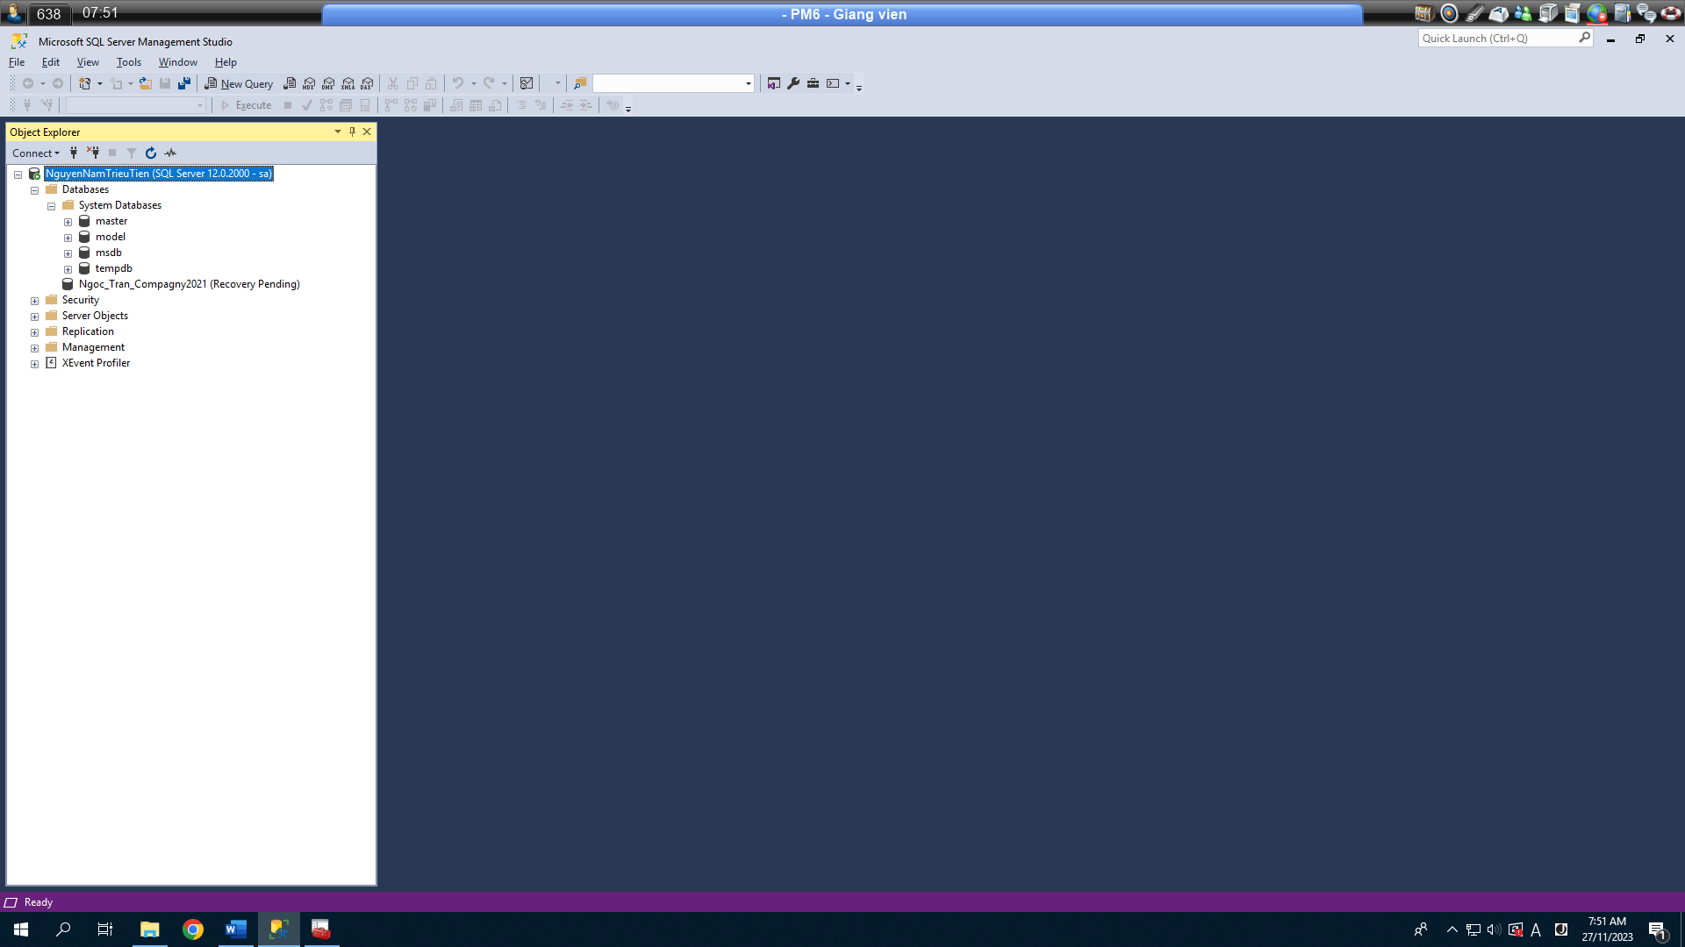

1. **Tạo Synonym:** Hãy tạo một đối tượng ảo là synonym có đường dẫn và tên là [Northwind]. [dbo]. [TaiLieu] trỏ tới đối tượng thật là bảng dữ liệu có đường dẫn và tên là [AdventureWorks].[Production].[Document]. Chỉ chụp 2 hình: hình thiết kế synonym và hình test synonym.

Một hình chụp **cửa sổ properties** của synonym sau khi tạo xong synonym:

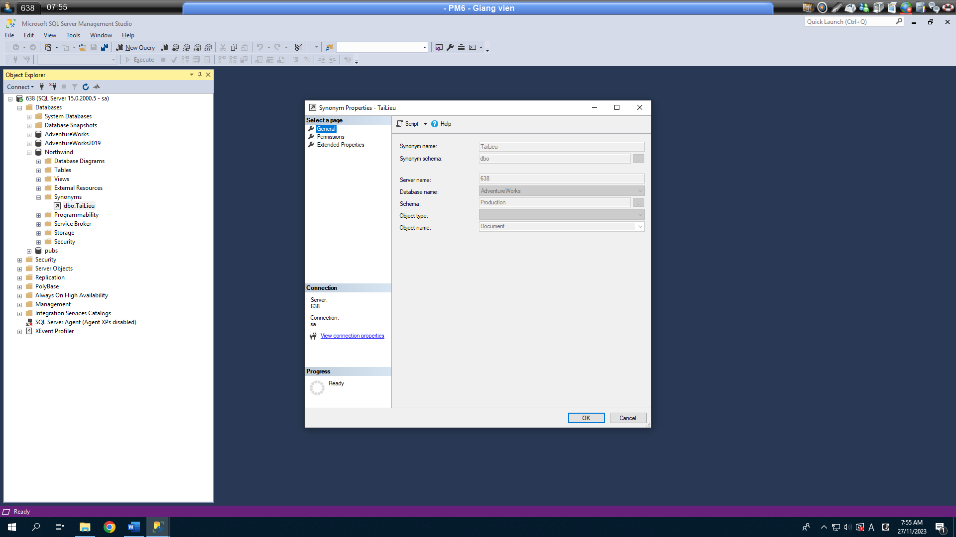

Hai hình chụp test sử dụng synonym: (1 hình dùng bảng thật, 1 hình dùng synonym)

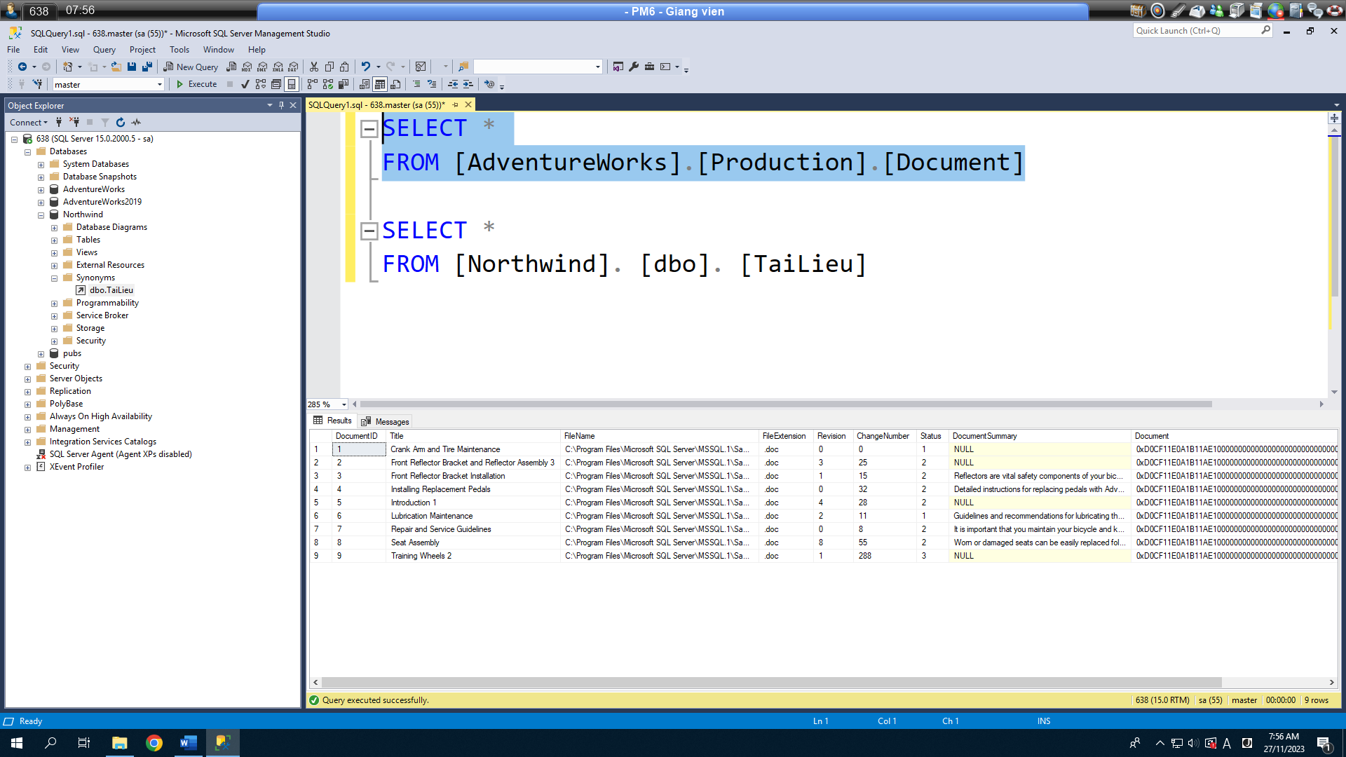

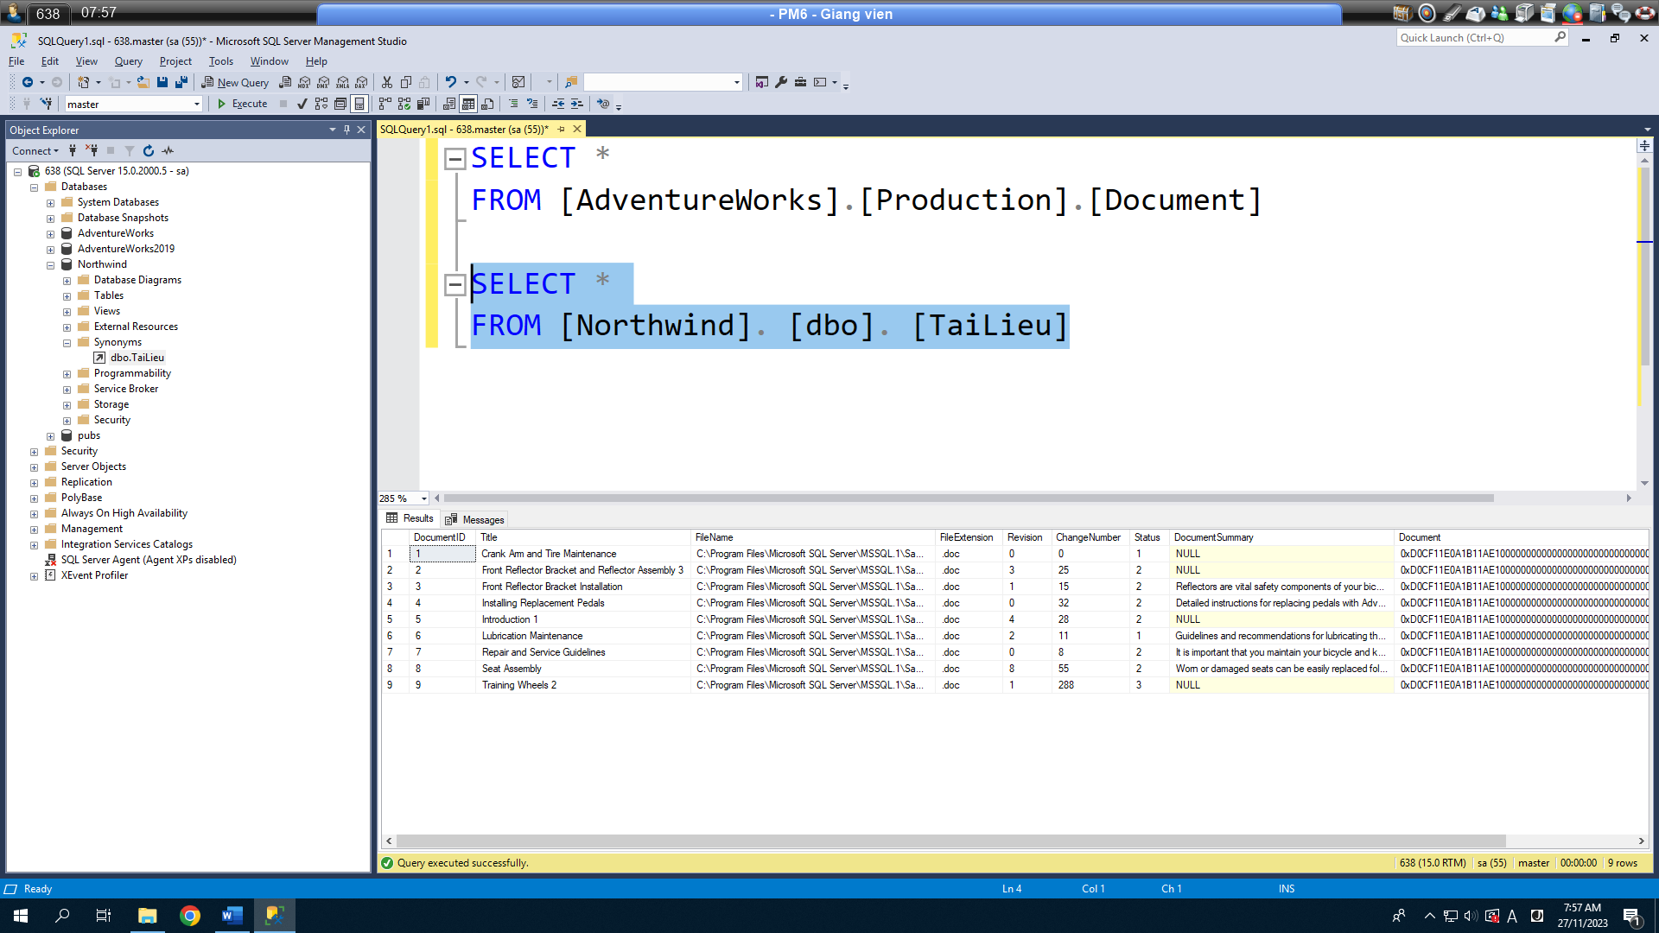

1. **Sử dụng công cụ quản trị CSDL giao diện console SQLCMD:**   
   a. Viết lệnh đăng nhập vào SQL Server có tên Instance là **MISASME2021**, dùng windows login trên máy tính làm bài. Chụp 1 hình:

Chụp 1 hình: cửa sổ console thấy code đã dùng để đăng nhập thành công vào Server:

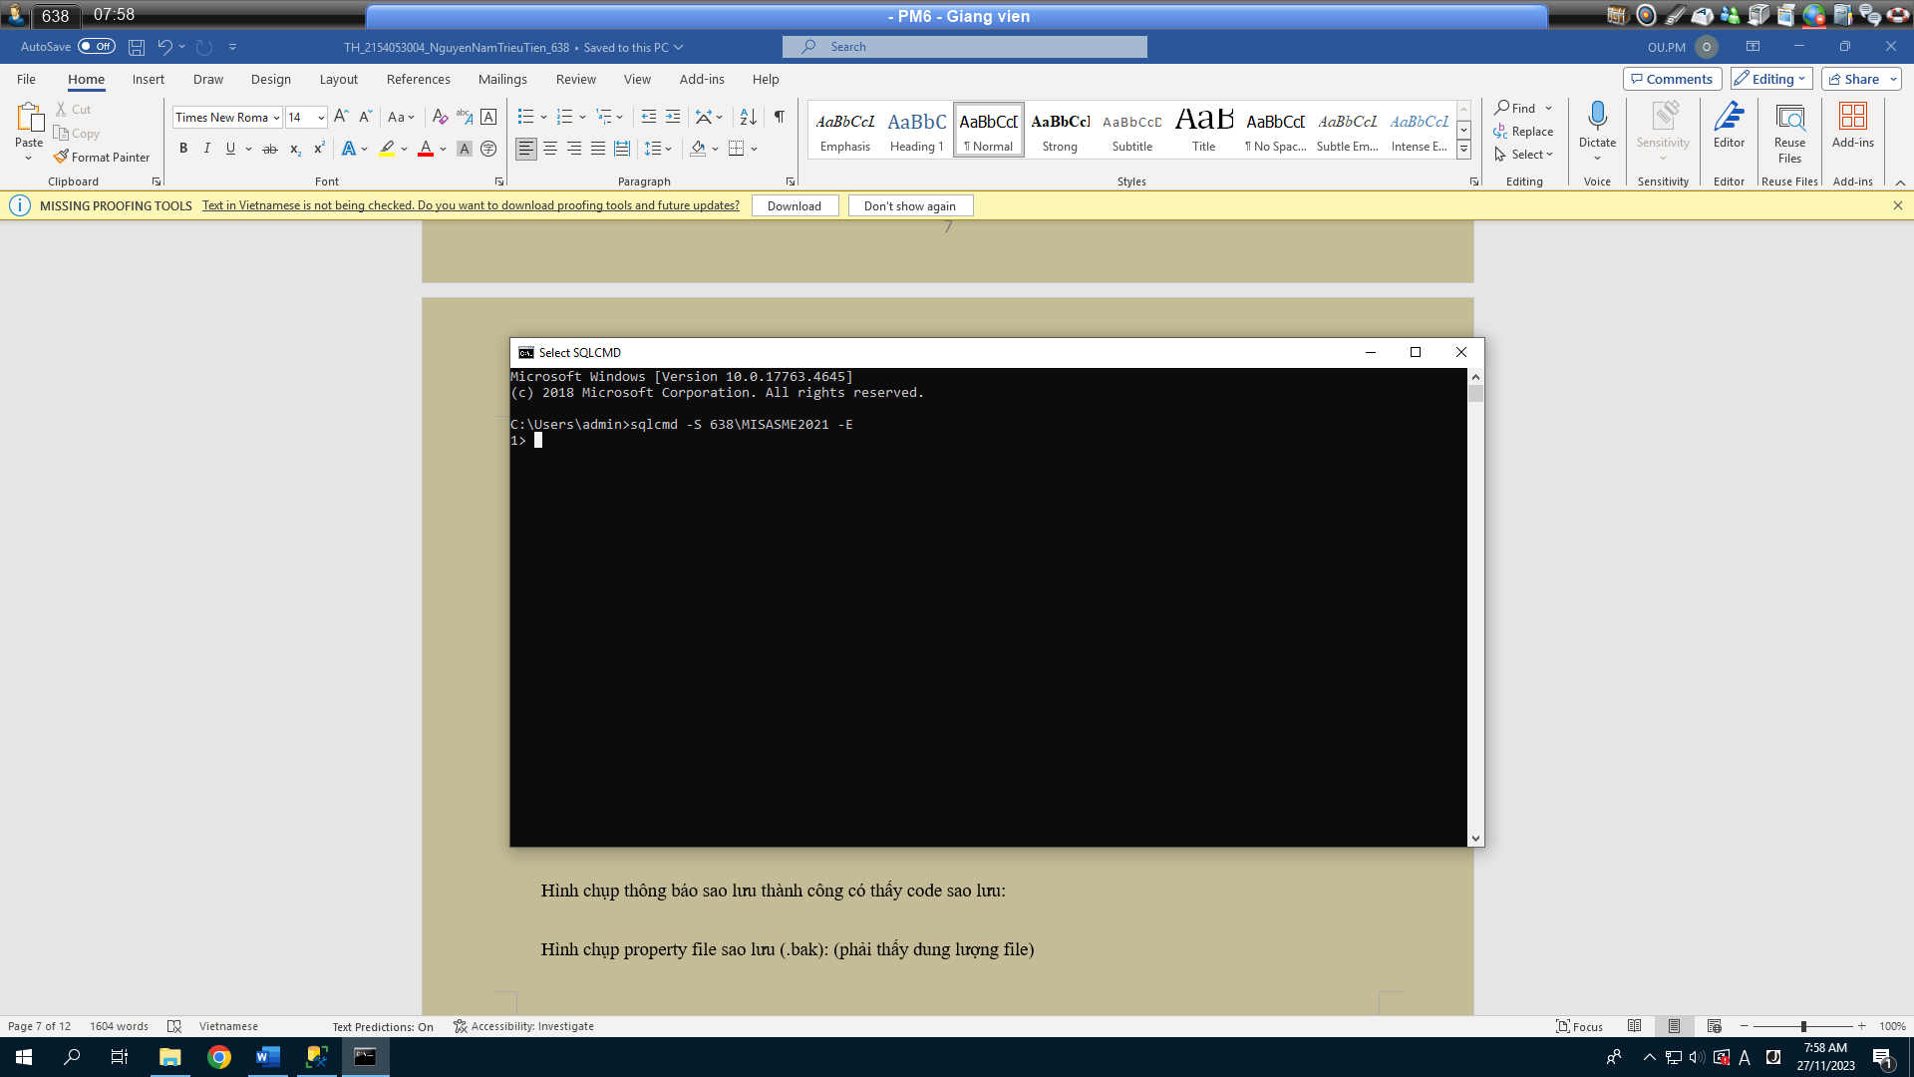

b. Viết lệnh đăng nhập vào SQL Server **Default Instance** bằng login sa và xem dữ liệu của bảng **[Northwind].[dbo].[Customers]**, chỉ select 5 hàng, 4 cột: [CustomerID], [CompanyName], [ContactName], [ContactTitle]

Chụp 1 hình: cửa sổ console thấy code đã dùng để đăng nhập thành công vào Server và kết quả select dữ liệu của bảng:

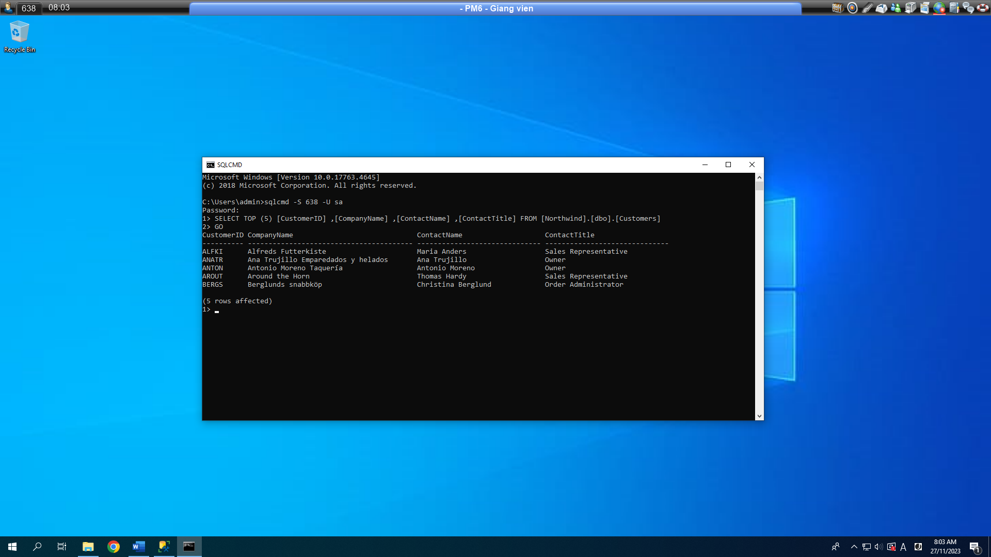

1. **Sao lưu CSDL FULL:** Hãy tạo một CSDL mới tên QLSinhVien có kiểu phục hồi là FULL, trong đó tạo 1 table tên SinhVien có 3 cột MaSV (cột này là khóa chính có kiểu số nguyên và có tính chất Identiy, HoSV (nvarchar(50)) và TenSV (nvarchar(20)), nhập 1 hàng dữ liệu: (Lê Thành, Tâm) vào bảng SinhVien, chụp dữ liệu trong table sau khi nhập liệu. Hãy **viết code** sao lưu CSDL QLSinhVien ở chế độ sao lưu FULL vào file D:\QTHCSDL\SaoLuu\QLSinhVien.bak.

Hình chụp dữ liệu bảng SinhVien sau khi nhập liệu:

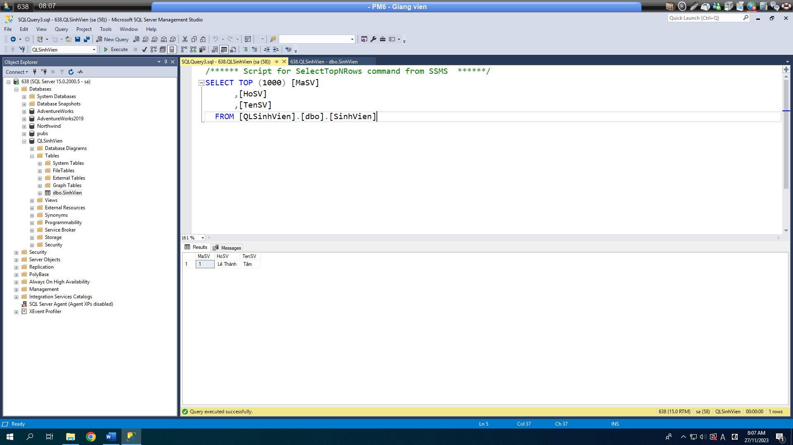

Hình chụp thông báo sao lưu thành công có thấy code sao lưu:

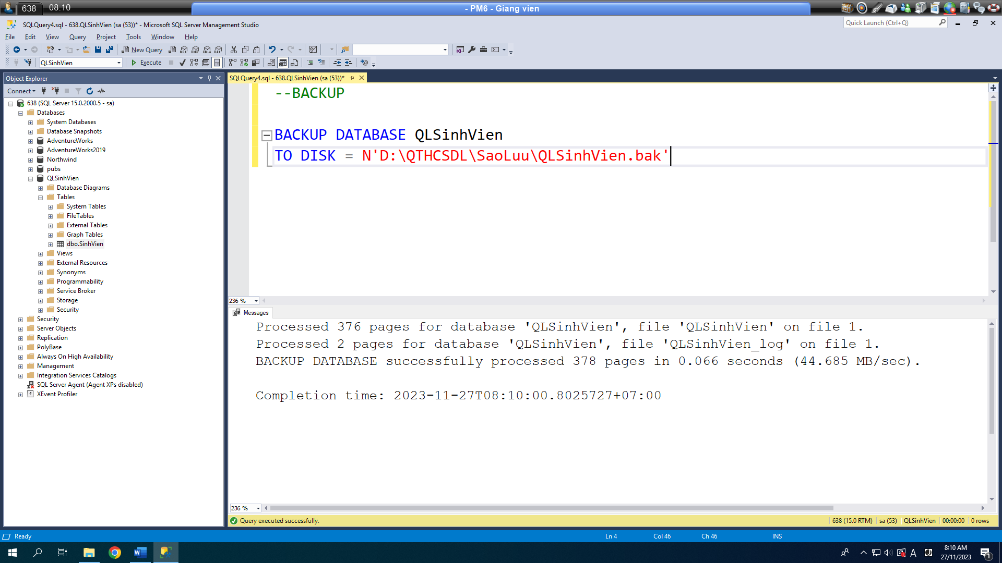

Hình chụp property file sao lưu (.bak): (phải thấy dung lượng file)

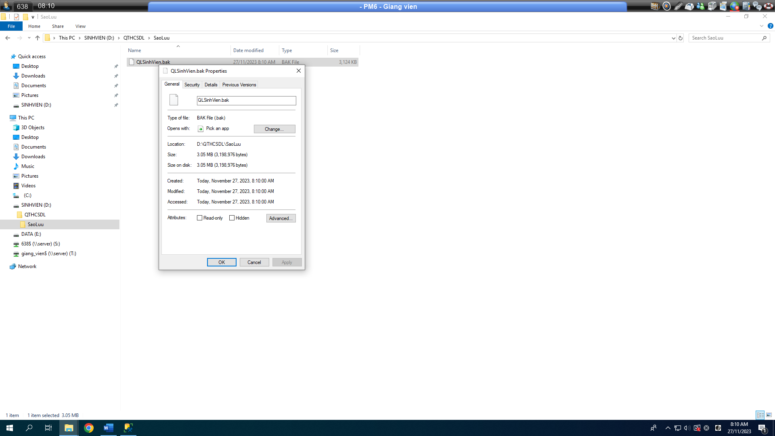

1. **Sao lưu CSDL DIFFERENTIAL:** Nhập thêm 1 hàng dữ liệu: (Nguyễn Văn, Sáng) vào bảng SinhVien, chụp dữ liệu trong table sau khi nhập liệu. Hãy **viết code** sao lưu CSDL QLSinhVien ở chế độ Differential, lưu tiếp vào file D:\QTHCSDL\SaoLuu\QLSinhVien.bak.

Hình chụp dữ liệu bảng SinhVien sau khi nhập liệu:

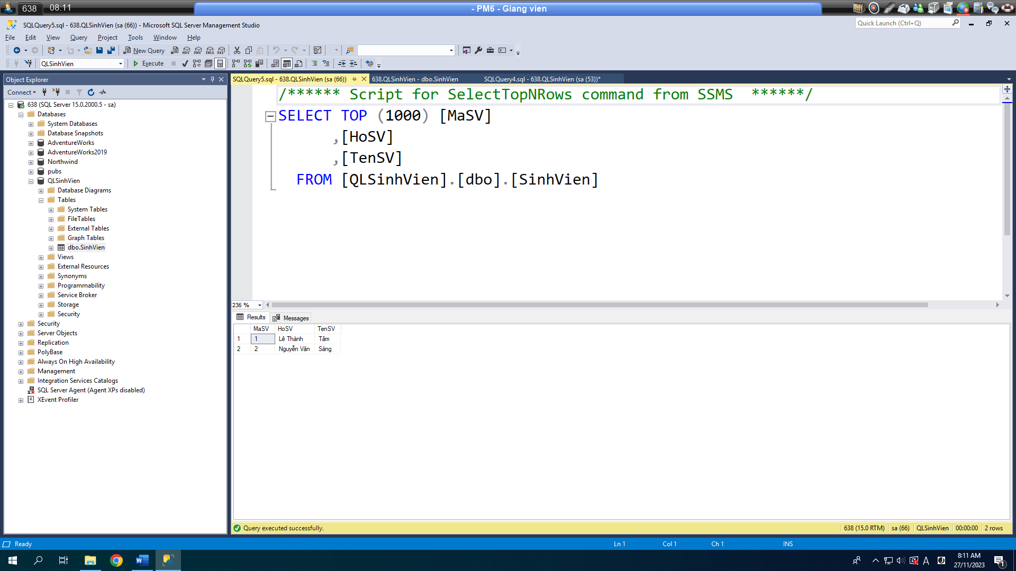

Hình chụp thông báo sao lưu thành công có thấy code sao lưu:

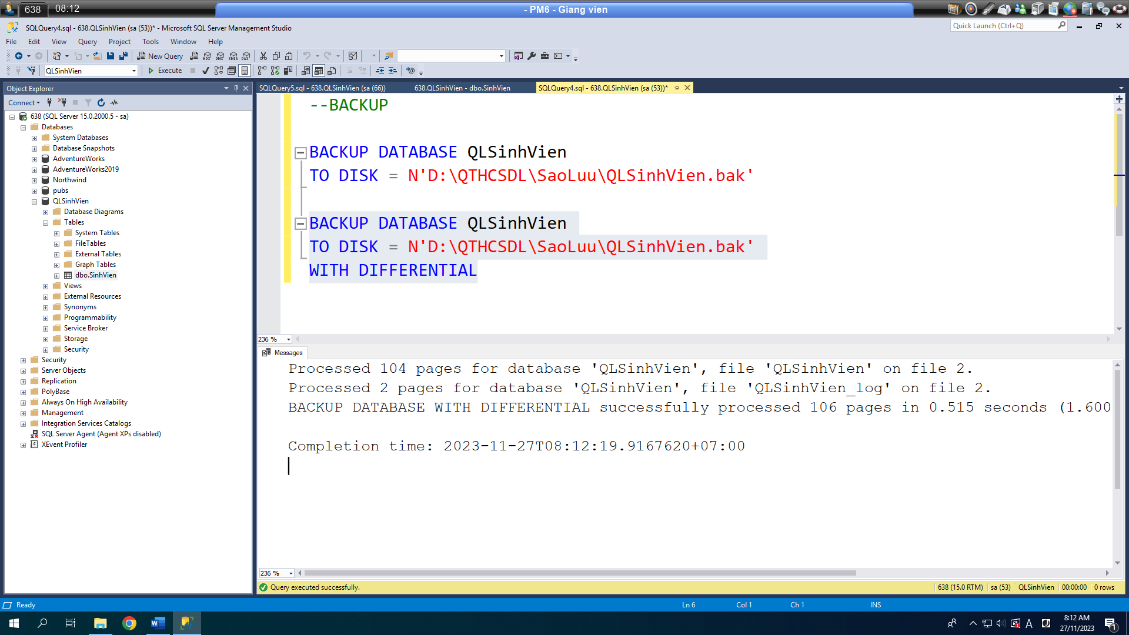

Hình chụp property file sao lưu (.bak): (phải thấy dung lượng file)

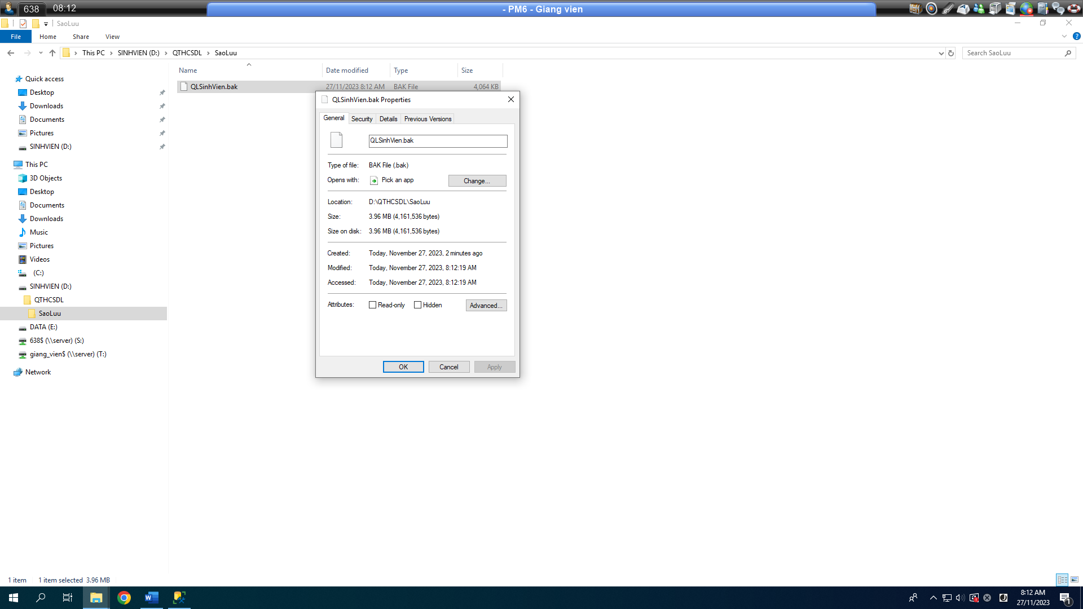

1. **Sao lưu TAIL LOG:** Nhập thêm 1 hàng dữ liệu: (họ tên là họ tên của sinh viên làm bài này) vào bảng SinhVien, chụp dữ liệu trong table sau khi nhập liệu. Hãy **viết code** sao lưu tail-log của CSDL QLSinhVien, lưu tiếp vào file D:\QTHCSDL\SaoLuu\QLSinhVien.bak. Chú ý: nếu không làm đúng là sao lưu Tail-Log mà làm sao lưu Log thì câu này không có điểm.

Hình chụp dữ liệu bảng SinhVien sau khi nhập liệu:

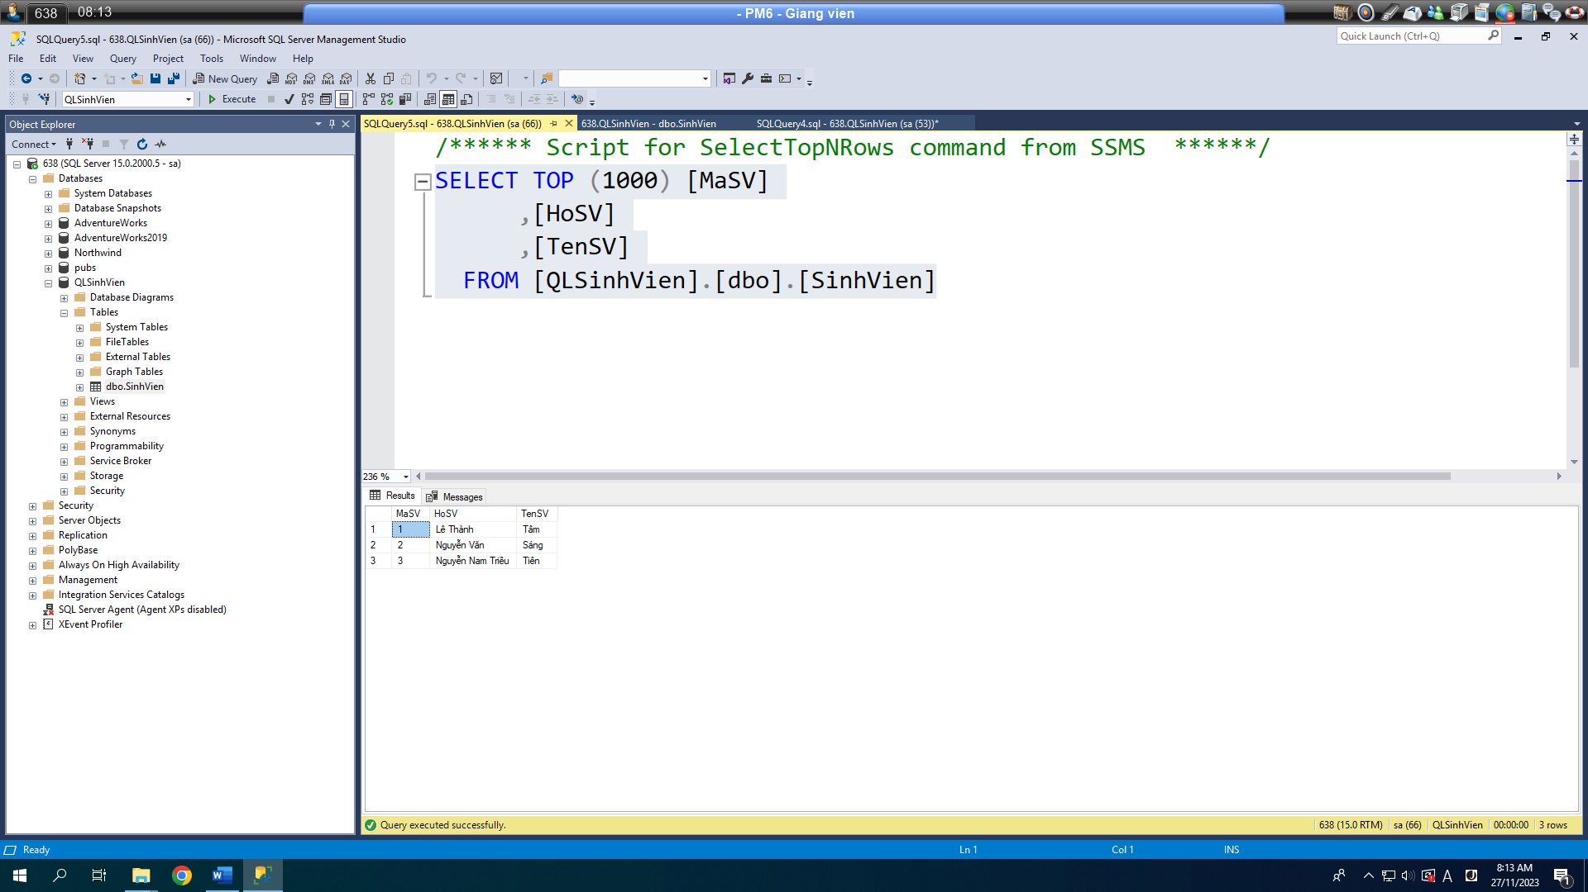

Hình chụp thông báo sao lưu thành công có thấy code sao lưu:

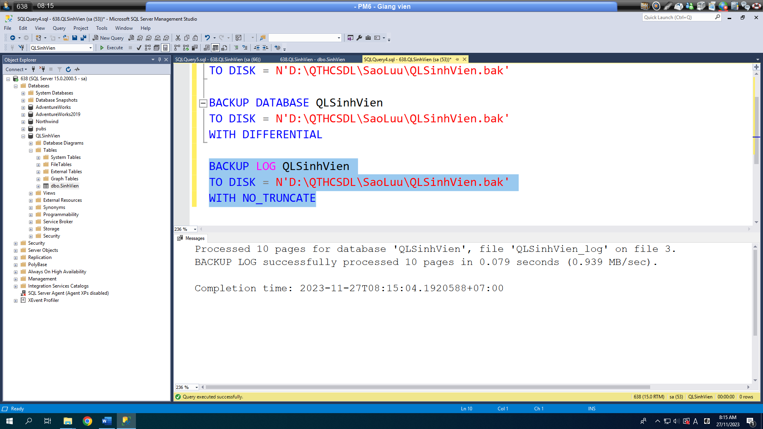

Hình chụp property file sao lưu (.bak): (phải thấy dung lượng file)

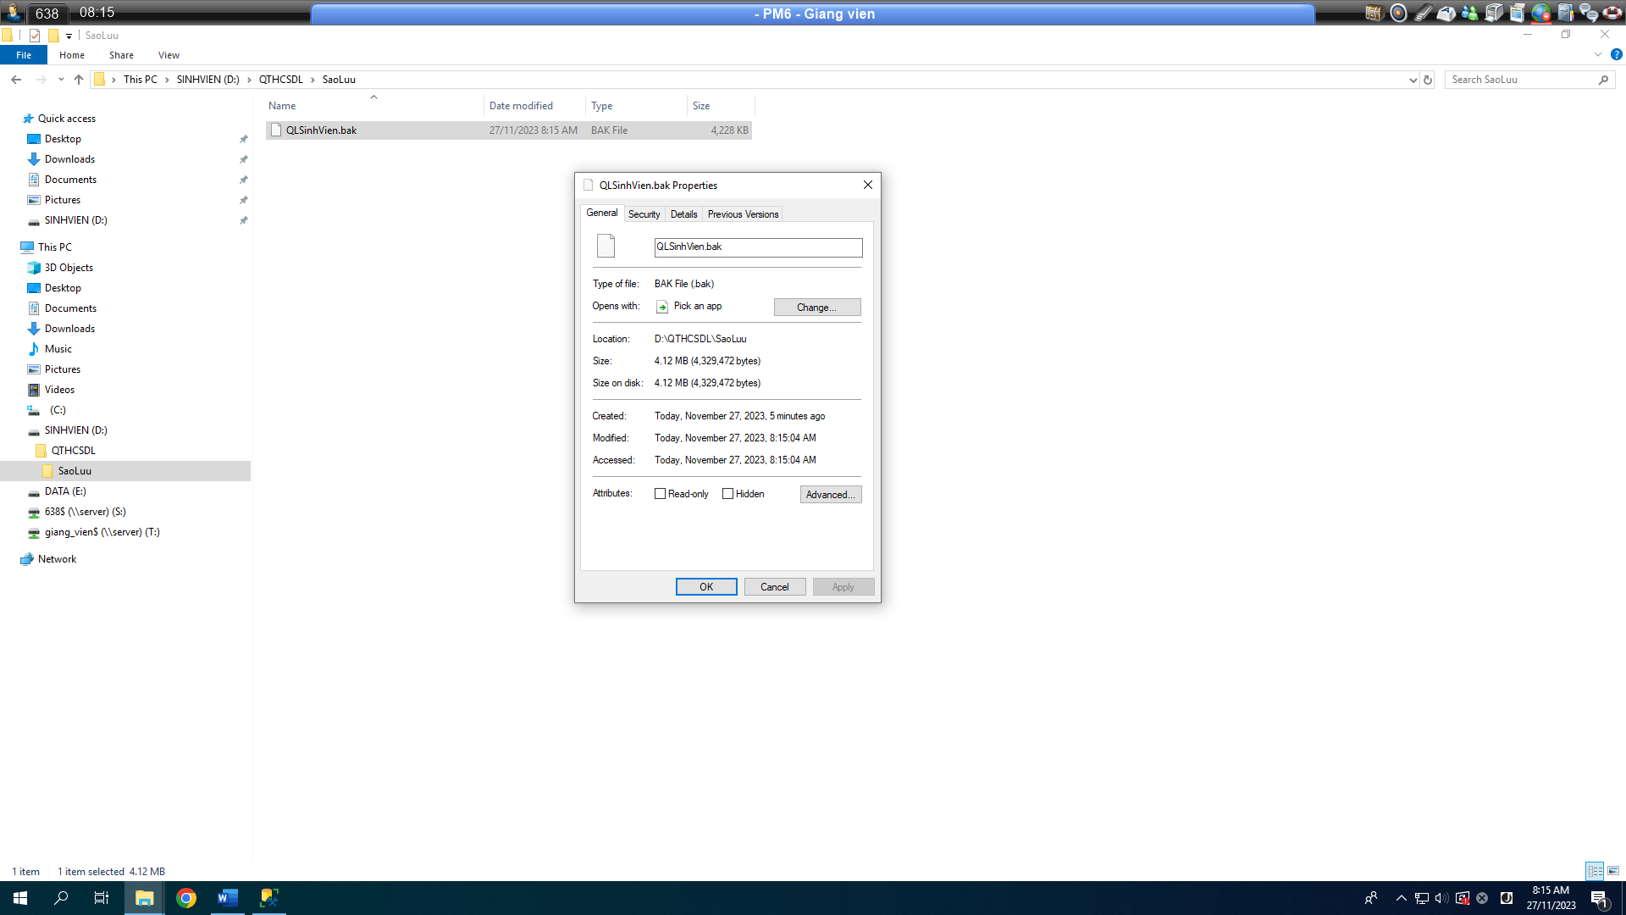

1. **Phục hồi CSDL:** Xóa CSDL QLSinhVien, hãy **viết code** phục hồi CSDL QLSinhVien từ file .bak đã sao lưu ở trên (QLSinhVien.bak), chụp cách thực hiện (phải có thấy code) và thông báo sao lưu thành công sau khi phục hồi. Xem và chụp dữ liệu bảng SinhVien sau khi CSDL QLSinhVien đã phục hồi. Chú ý: **nếu dữ liệu sau phục hồi sai (như sai MaSV) hay ngày giờ không đúng trình tự thực hiện ở các câu sao lưu, phục hồi hay cố tình giả mạo sao lưu thành công sẽ bị trừ 2 điểm**.

Hình chụp cách thực hiện các bước (có thấy code) và thông báo sao lưu thành công sau khi phục hồi:

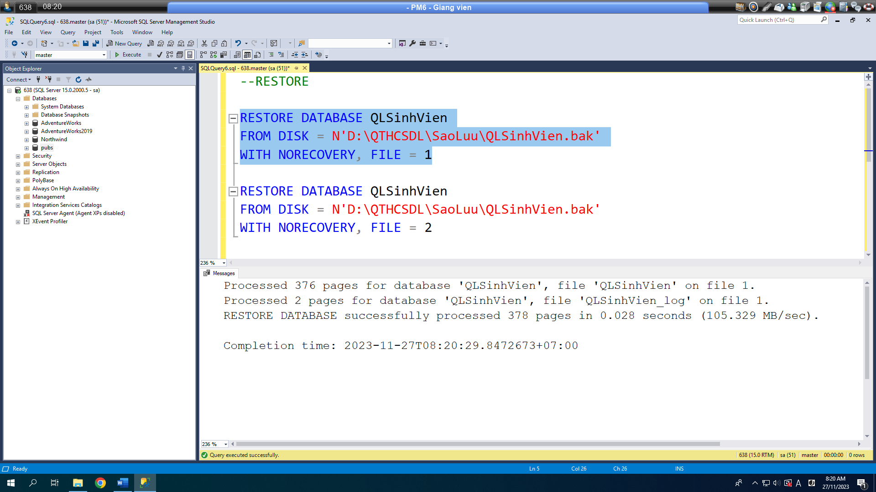

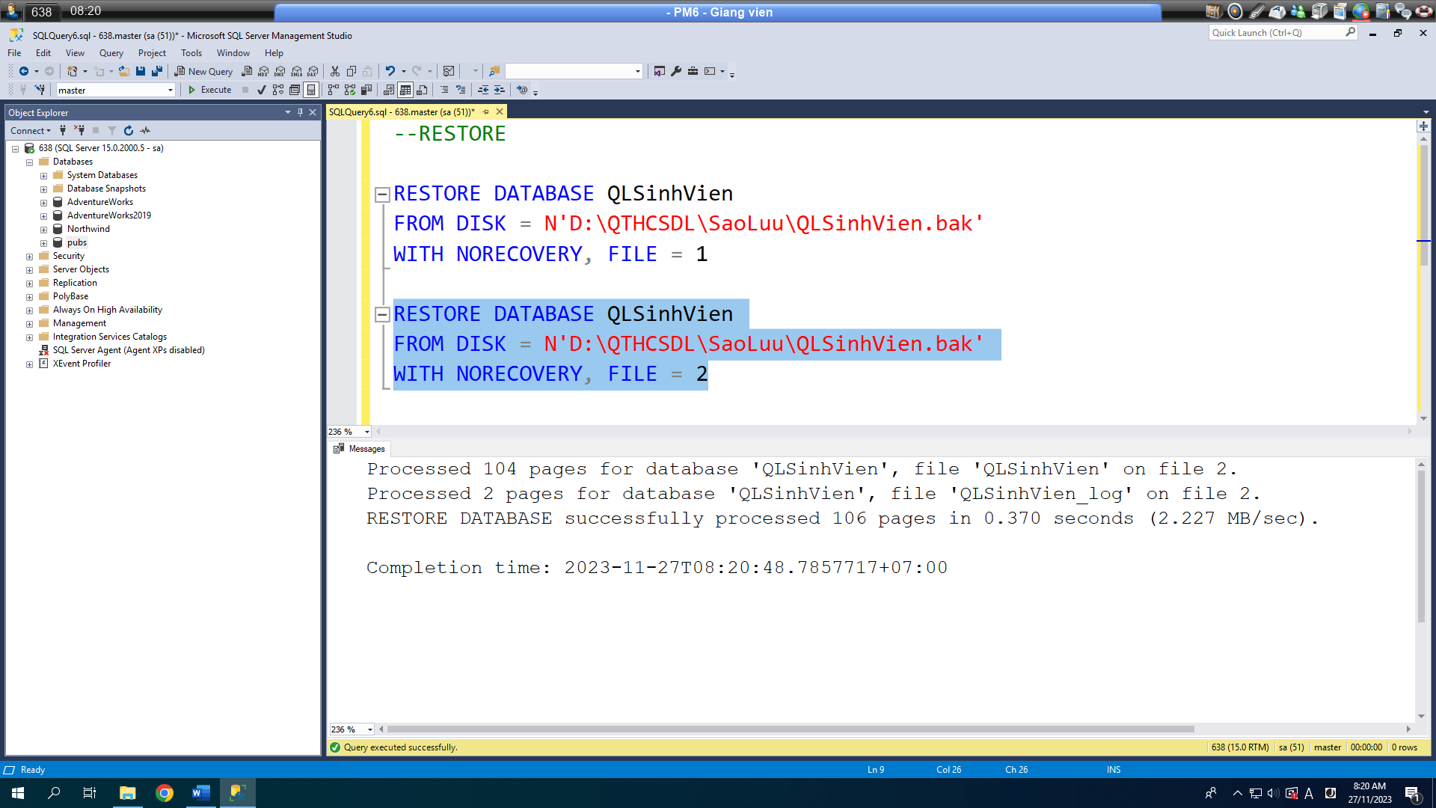

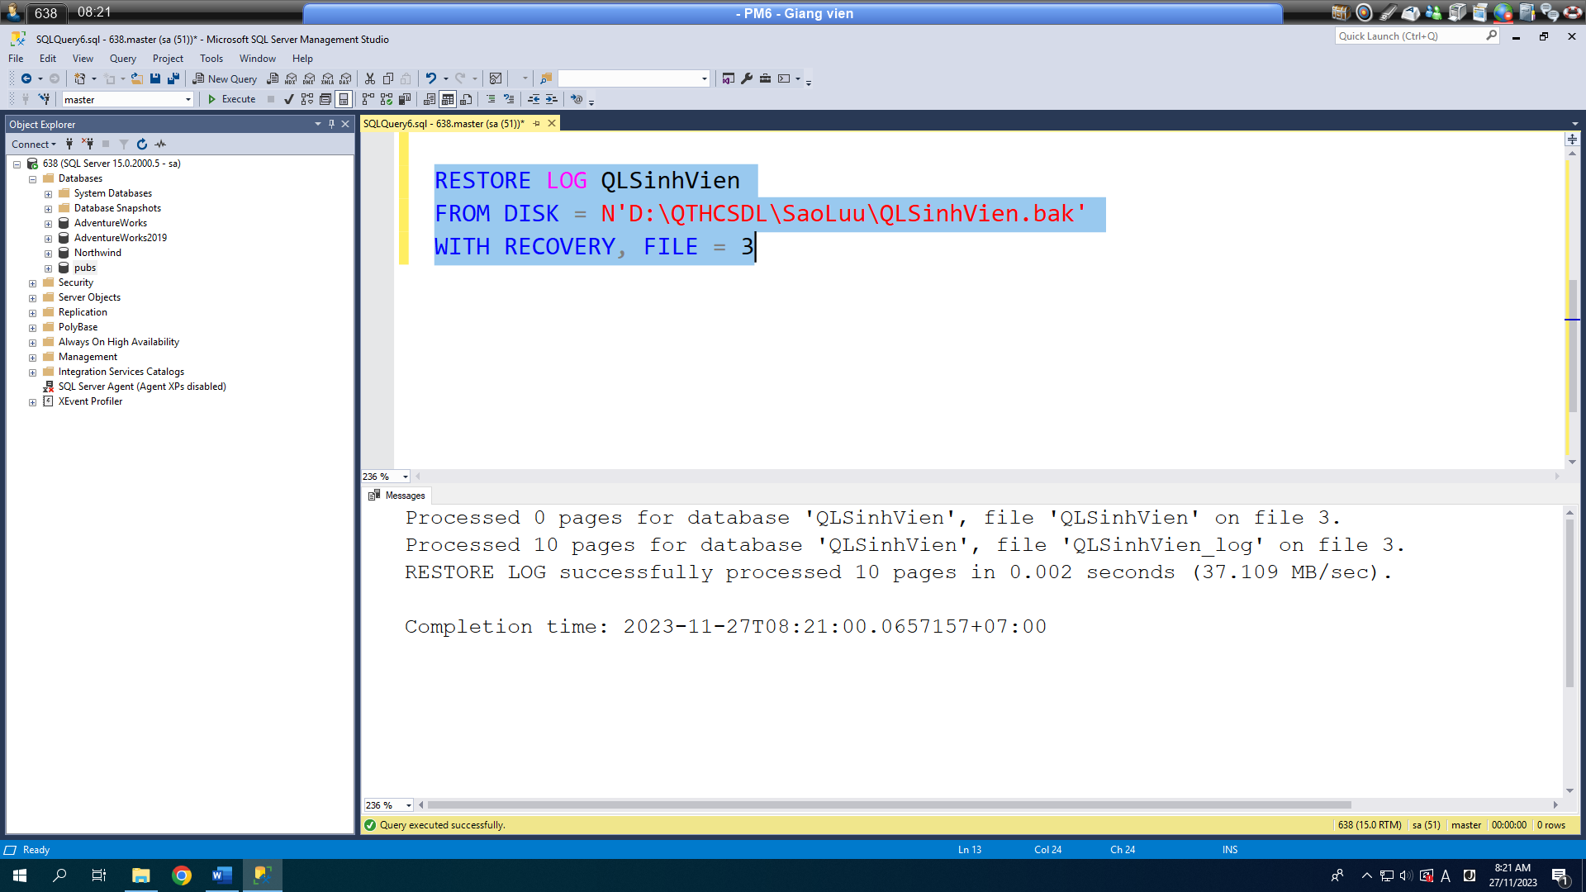

Hình chụp dữ liệu bảng SinhVien sau khi CSDL QLSV đã phục hồi:

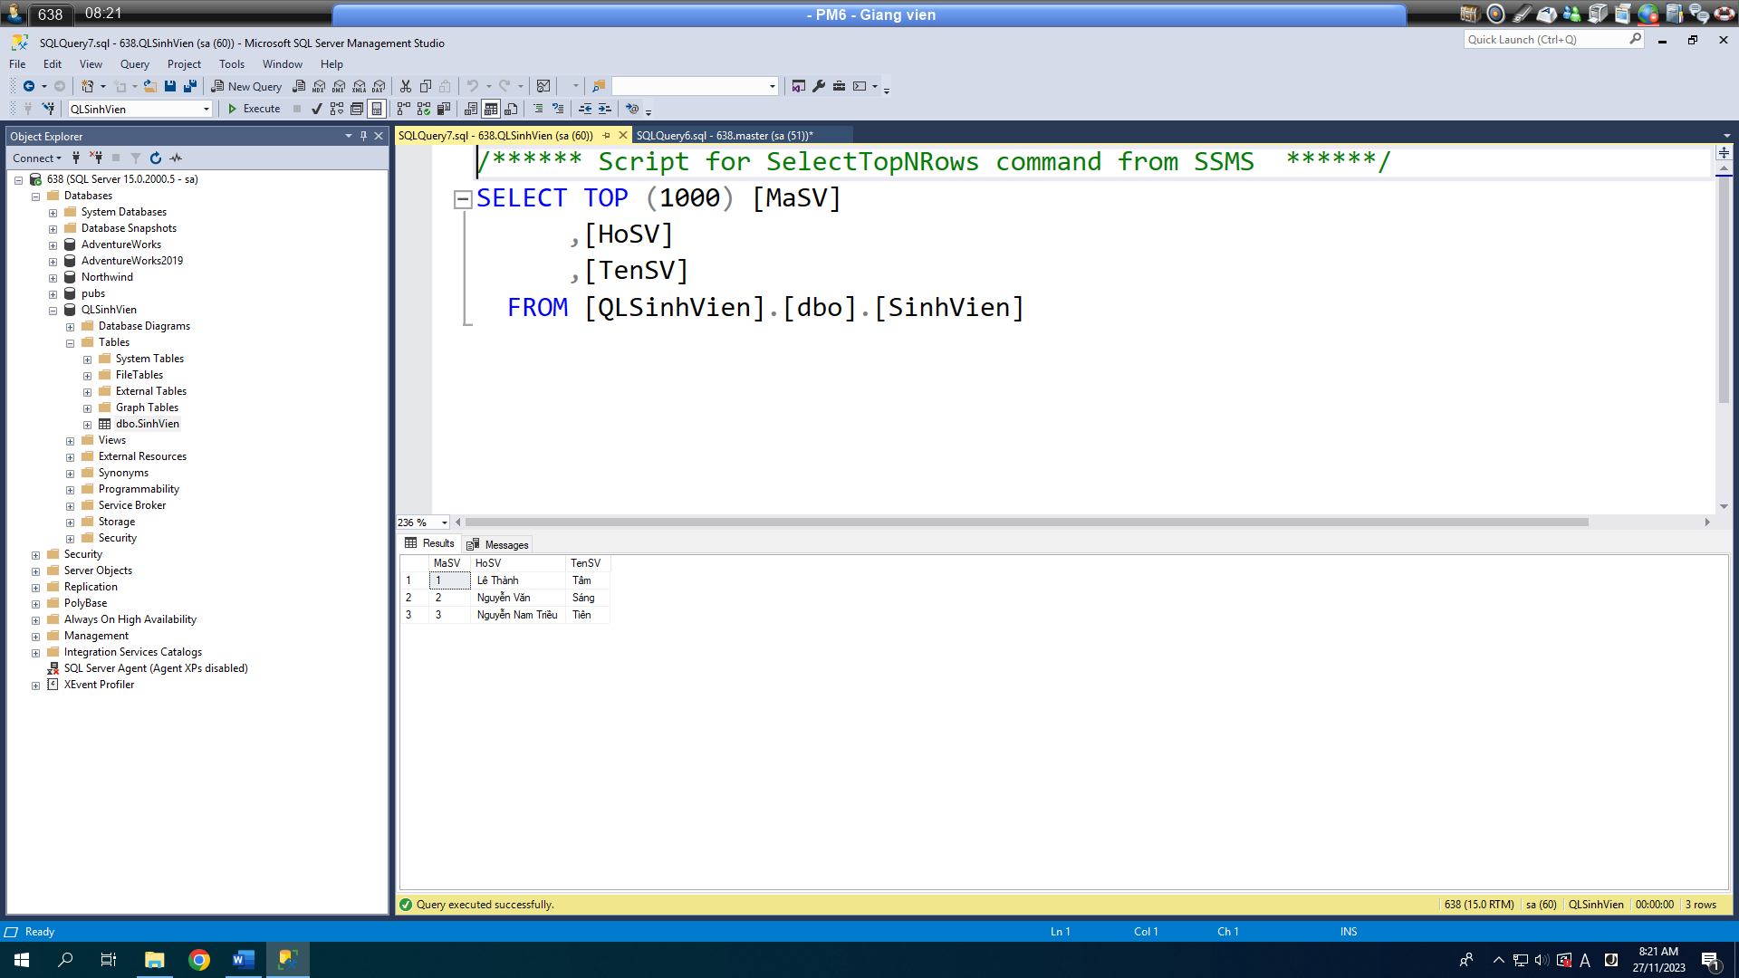

1. **Tạo Operator, Job, Shedule và chạy thử Job**: Hãy đăng nhập vào Default Instance bằng login sa, tạo một operator có tên là tên của sinh viên làm bài (ví dụ “Hồ Quang Khải”), các thông tin khác của operator (phải nhập email là email trường cấp cho sinh viên; phải nhập lịch trực, nhập lịch trực tùy ý). Hãy tạo một job tên JobSaoLuuCSDL có 1 job step để sao lưu FULL CSDL AdventureWorks vào file **D:\QTHCSDL\SaoLuu\** **AdventureWorks.bak**, file này luôn luôn lưu 1 phần sao lưu duy nhất. Đặt lịch cho job này chạy lúc 23 giờ hàng ngày; và 19 giờ chủ nhật hàng tuần. Đặt cho job sau khi chạy dù thành công hay thất bại đều sẽ gởi email cho operator tên sinh viên. Chụp cách tạo operator, tạo job (phải có thấy code của job step), cách đặt lịch và chụp kết quả khi chạy thử job. Chú ý phải chụp thông báo chạy thử thành công job, chụp property file .bak mà job vừa tạo được. Chú ý: viết code cho jobstep đúng, có hẹn lịch đúng, có thông báo trên màn hình sau khi chạy job thành công và tạo được file sao lưu CSDL đúng mới có điểm.

Hình thiết kế Operator:

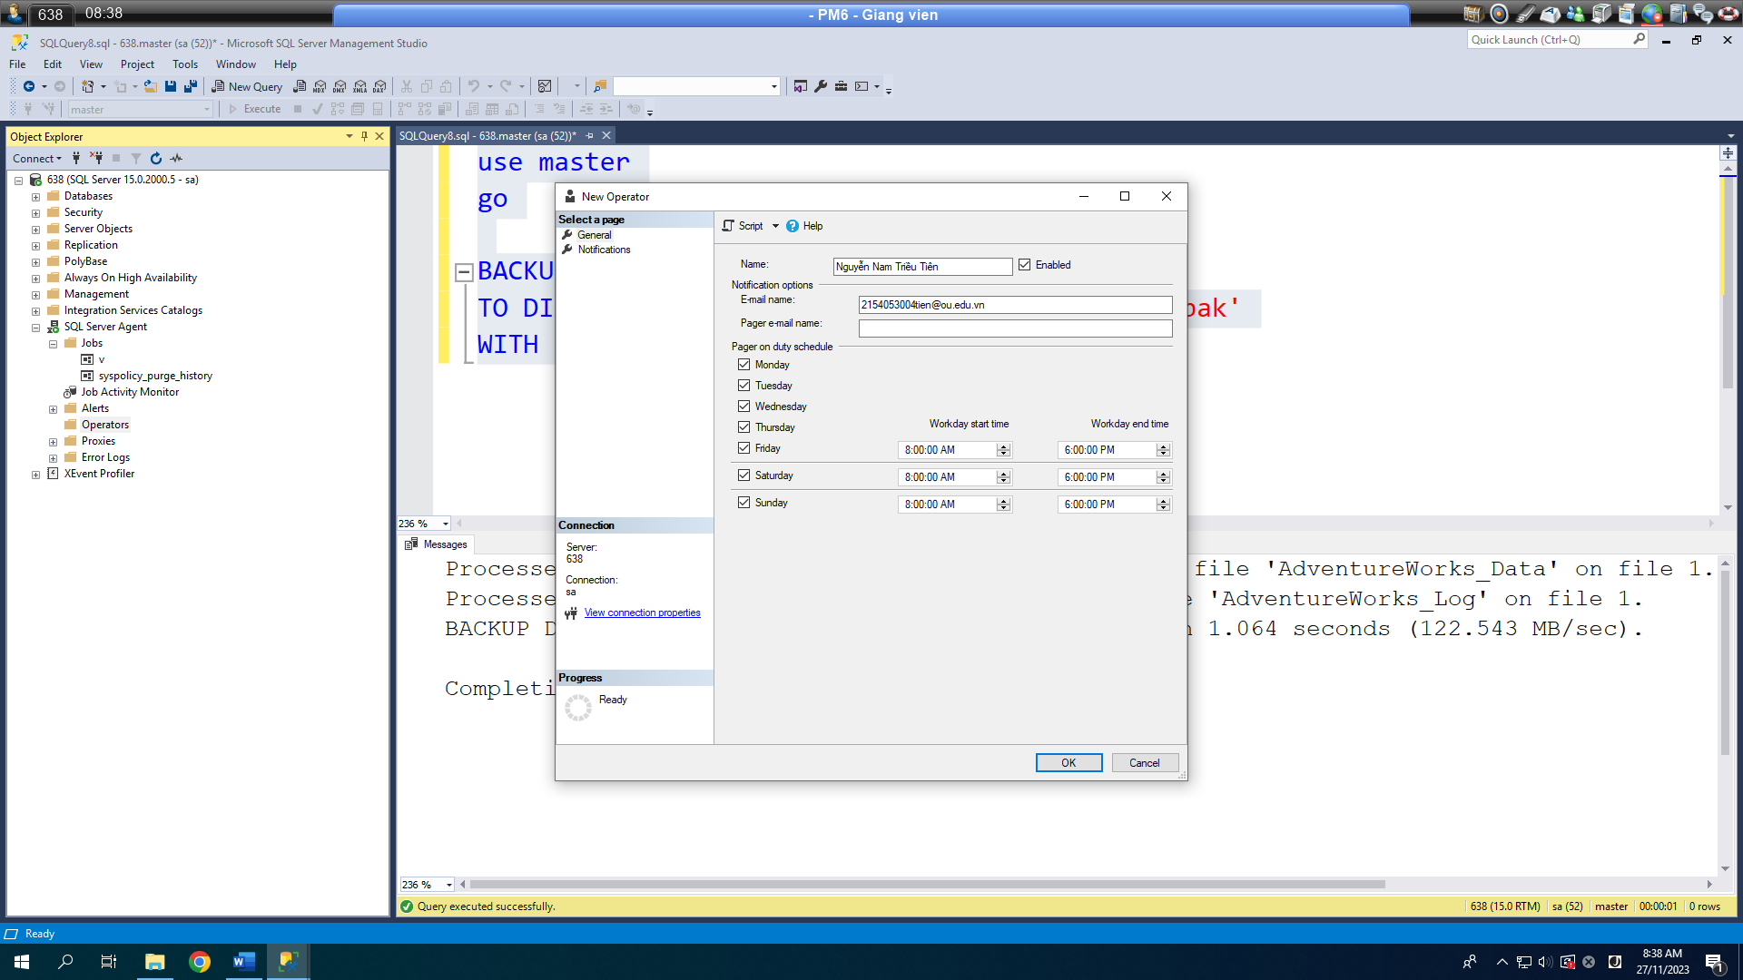

Hình thiết kế Job (thấy tên job):

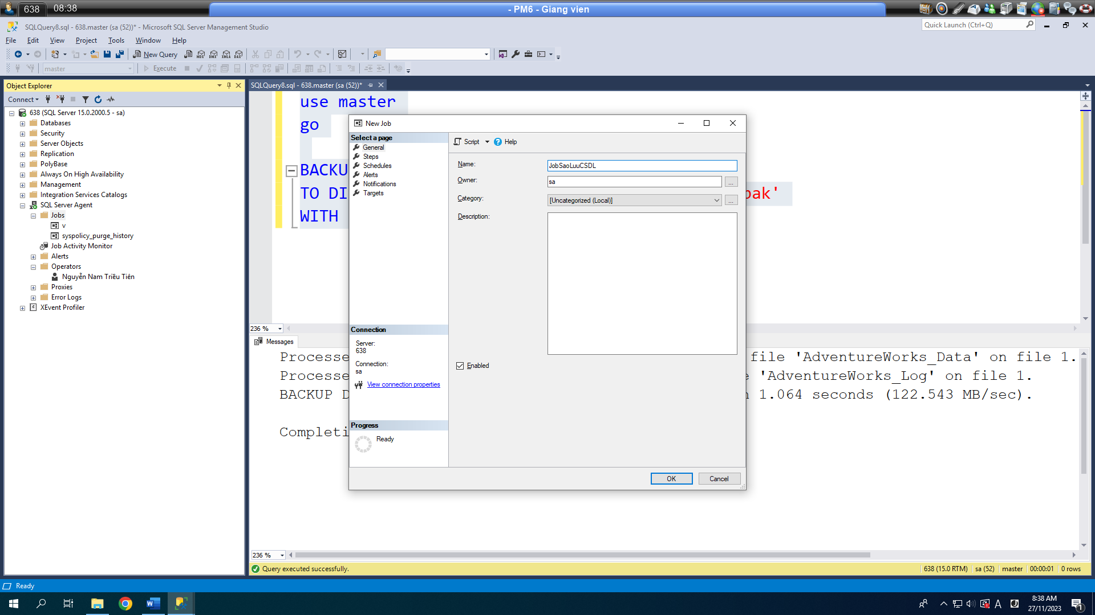

Hình thiết kế Job step: (phải thấy code)

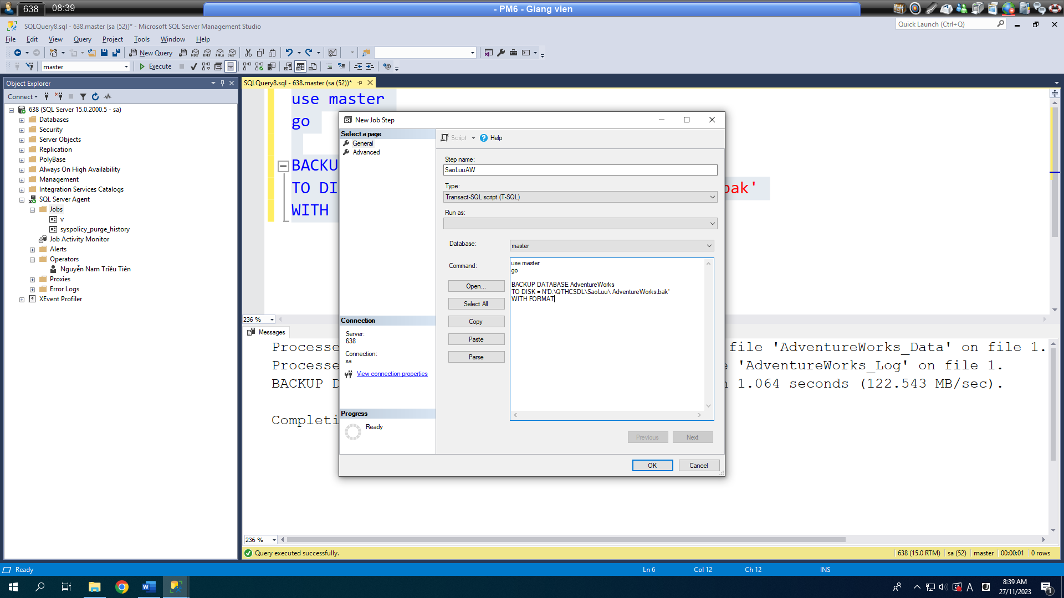

Hình thiết kế lịch biểu:

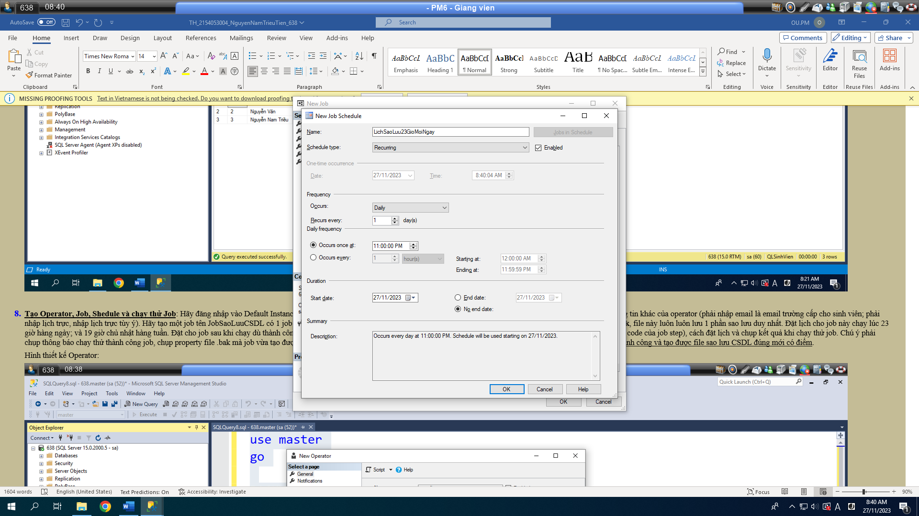

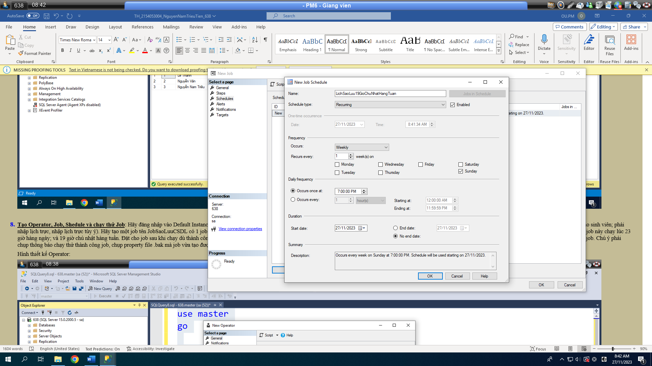

Hình đặt cho job sẽ gởi email cho operator:

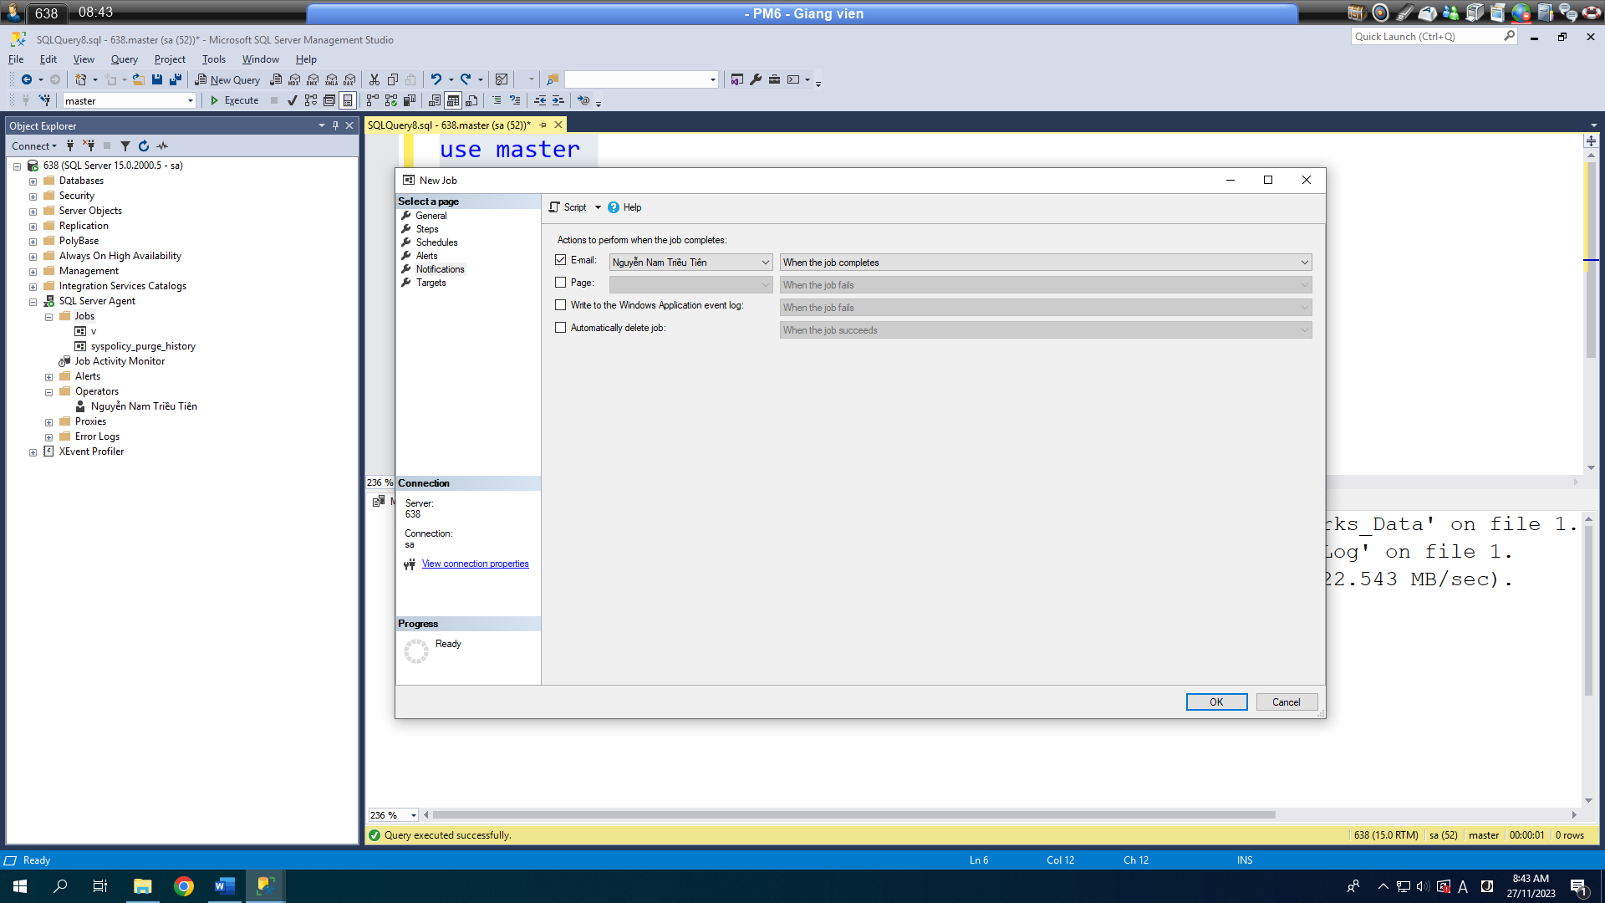

Hình chụp thông báo chạy thử job thành công:

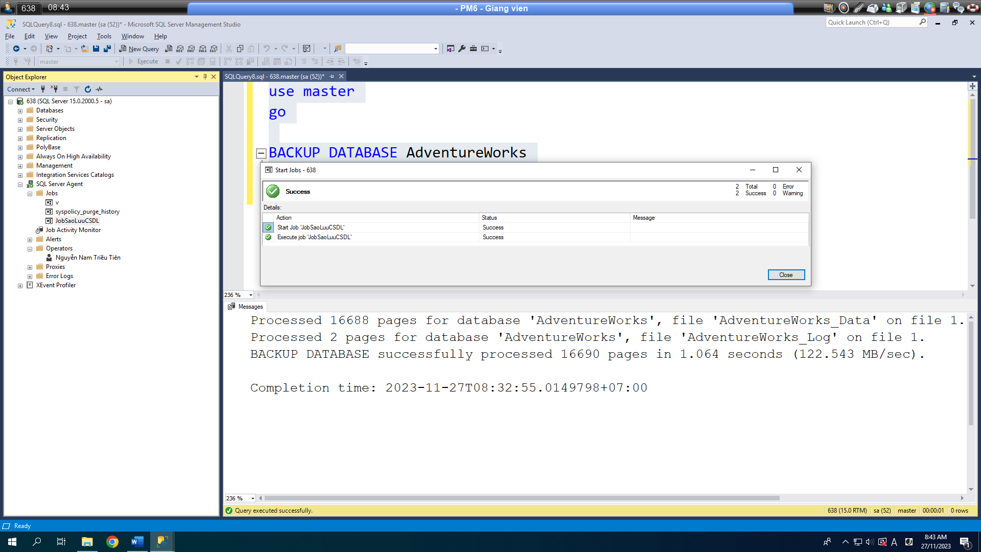

Hình chụp property file sao lưu (.bak): (phải thấy dung lượng file)

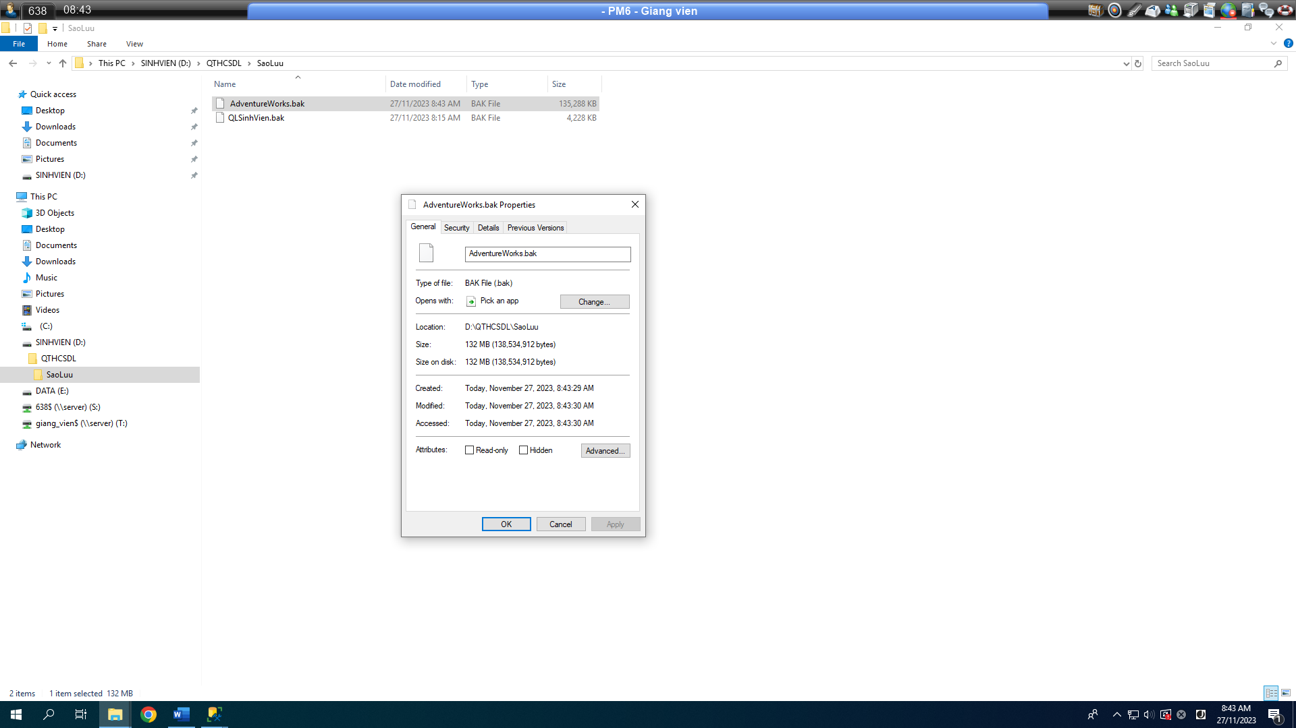

1. **Tạo và gán quyền cho login và database user:** Trong SQL ServerDefault Instance:
2. **Tạo một server role mới** tên **TaoLogin_KhongDuocXemTenCacCSDL** có quyền tạo các login trong server, không có quyền xem tên các CSDL trong server. Tạo SQL Login mới tên **HoTenSVKhongDau1** (ví dụ HoQuangKhai1), gán login này làm thành viên củaserver role trên để thử quyền.

Hình tạo server role và gán quyền server role:

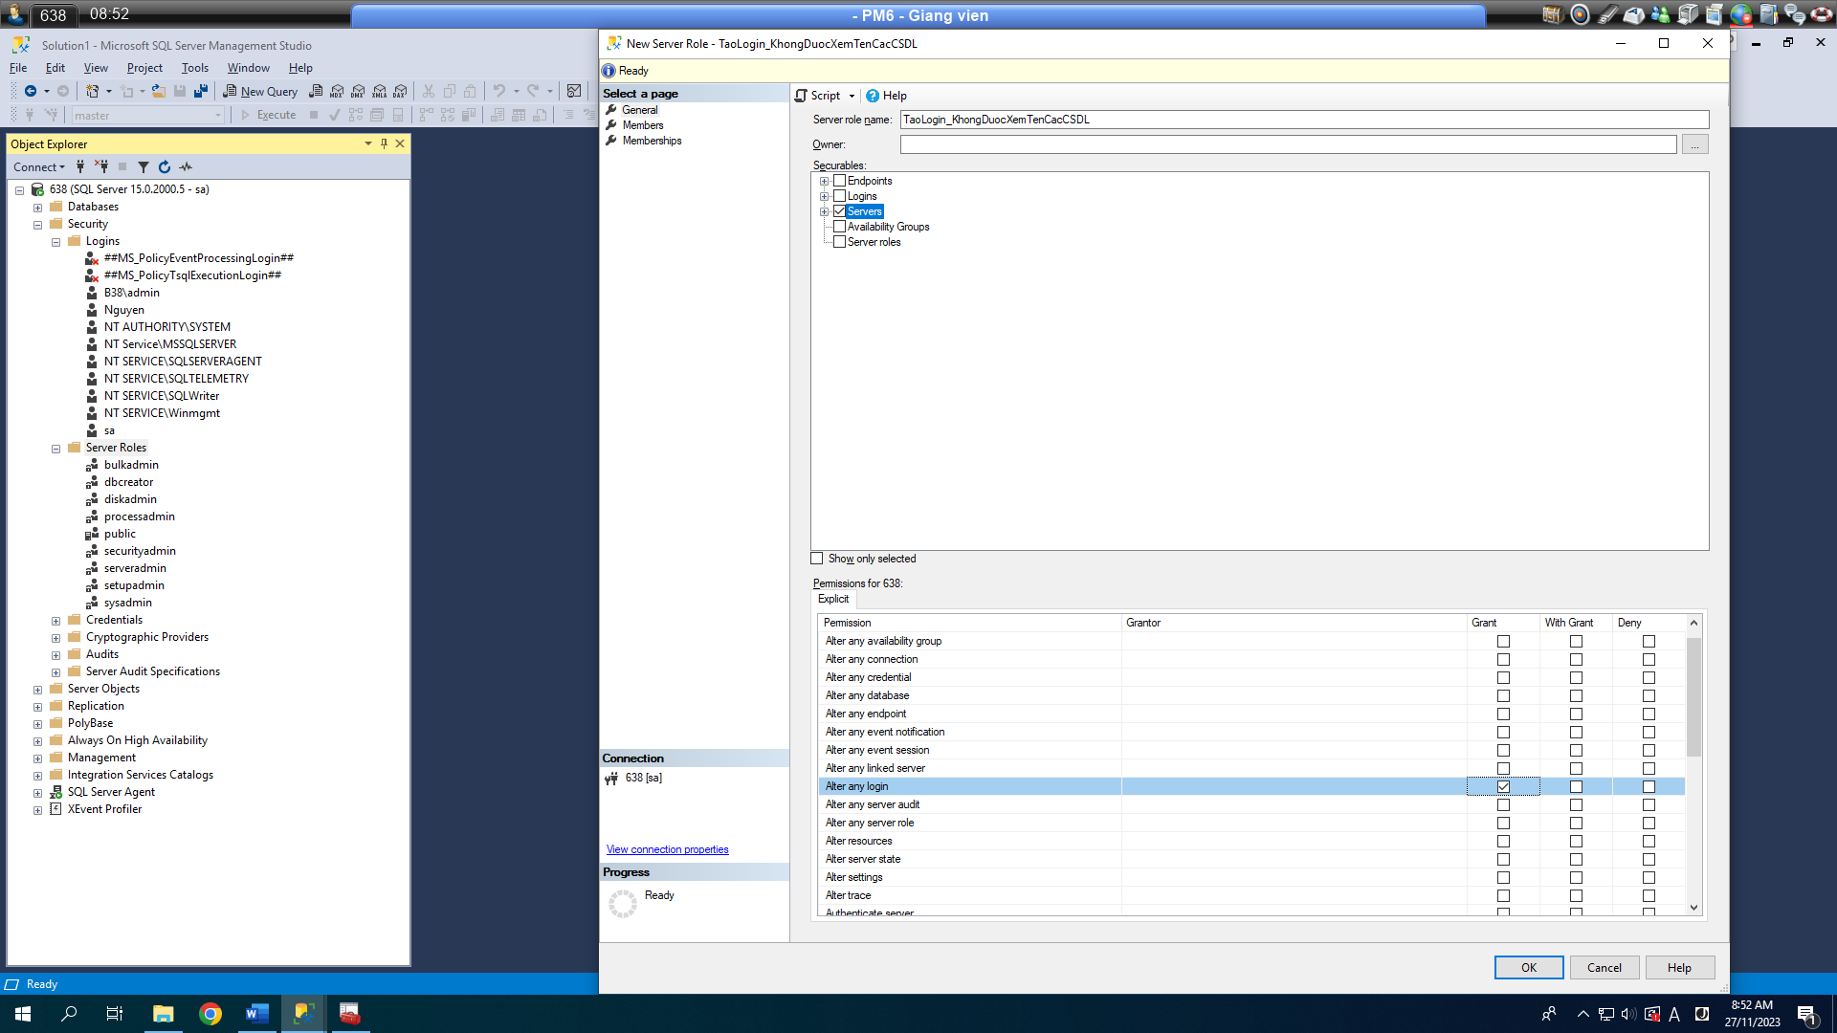

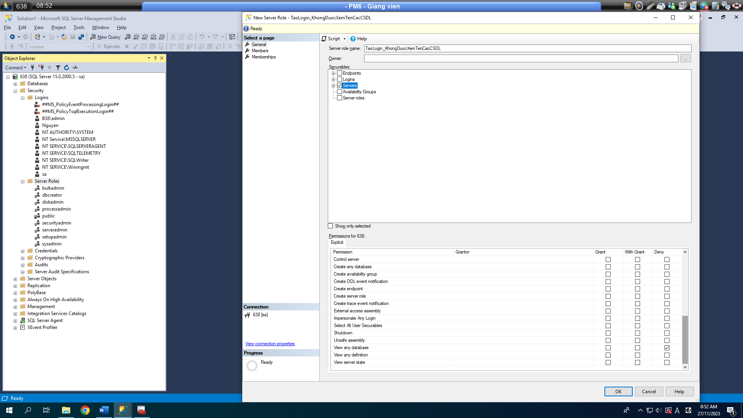

Hình tạo và gán quyền login mới:

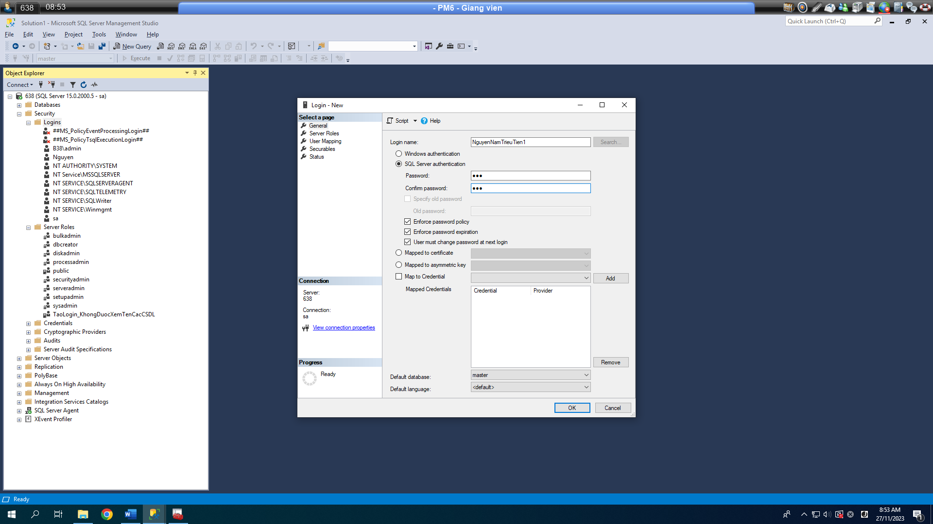

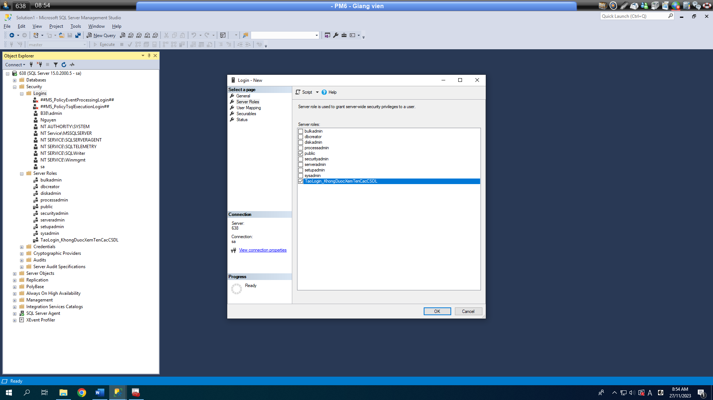

Hình test server role mới: (chỉ đăng nhập duy nhất bằng login **HoTenSVKhongDau1**)

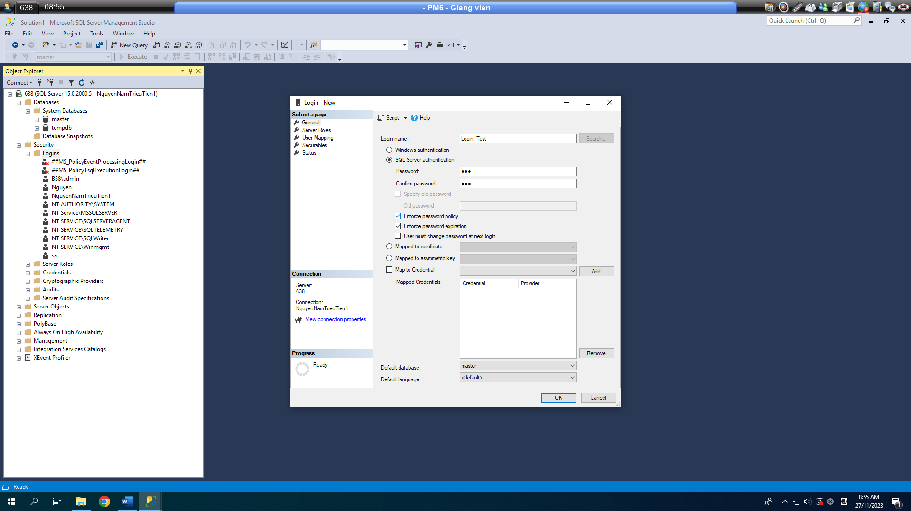

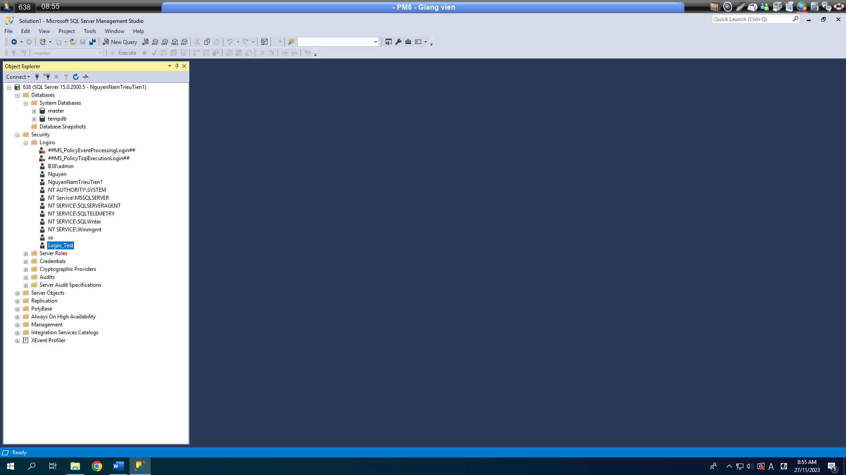

1. Tạo **một database role mới** tên **XemDLBangNhanVien.** Hãy gán quyền cho database role này có quyền: xem dữ liệu 5 cột [EmployeeID], [LastName], [FirstName], [Title], và [TitleOfCourtesy] của bảng [Northwind].[dbo].[Employees], nhưng không xem được các cột còn lại của bảng này. Tạo SQL login mới tên **HoTenSVKhongDau2** (ví dụ HoQuangKhai2), gán login này thành database user cùng tên **HoTenKhongDau2** của CSDL Northwind. Gán quyền cho database user **HoTenKhongDau2** làm thành viên của database role **XemDLBangNhanVien.** Đăng nhập duy nhất bằng login **HoTenSVKhongDau2** để thử quyền của database role **XemDLNhanVien.**

Hình tạo database role và gán quyền database role:

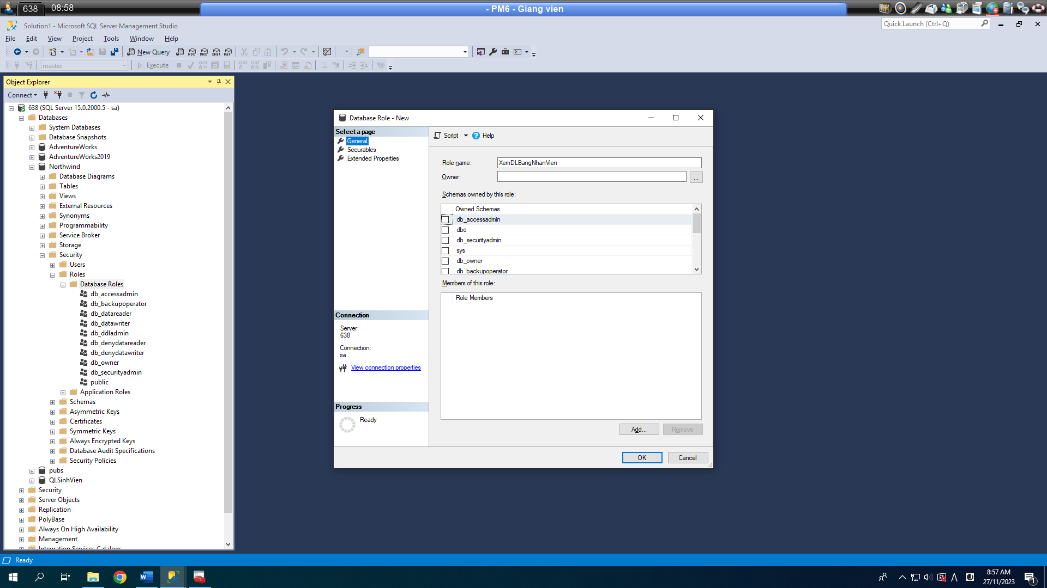

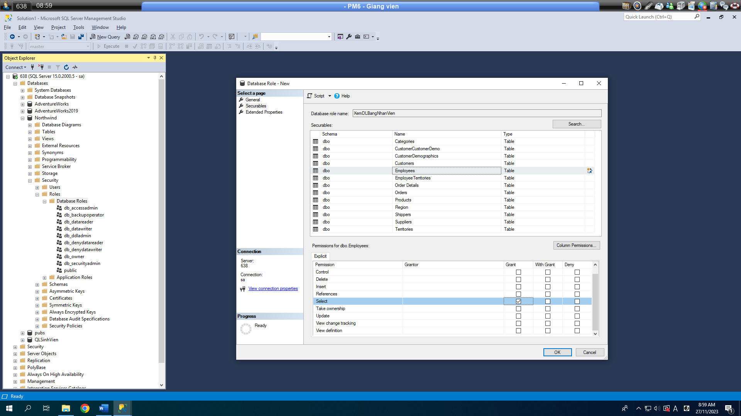

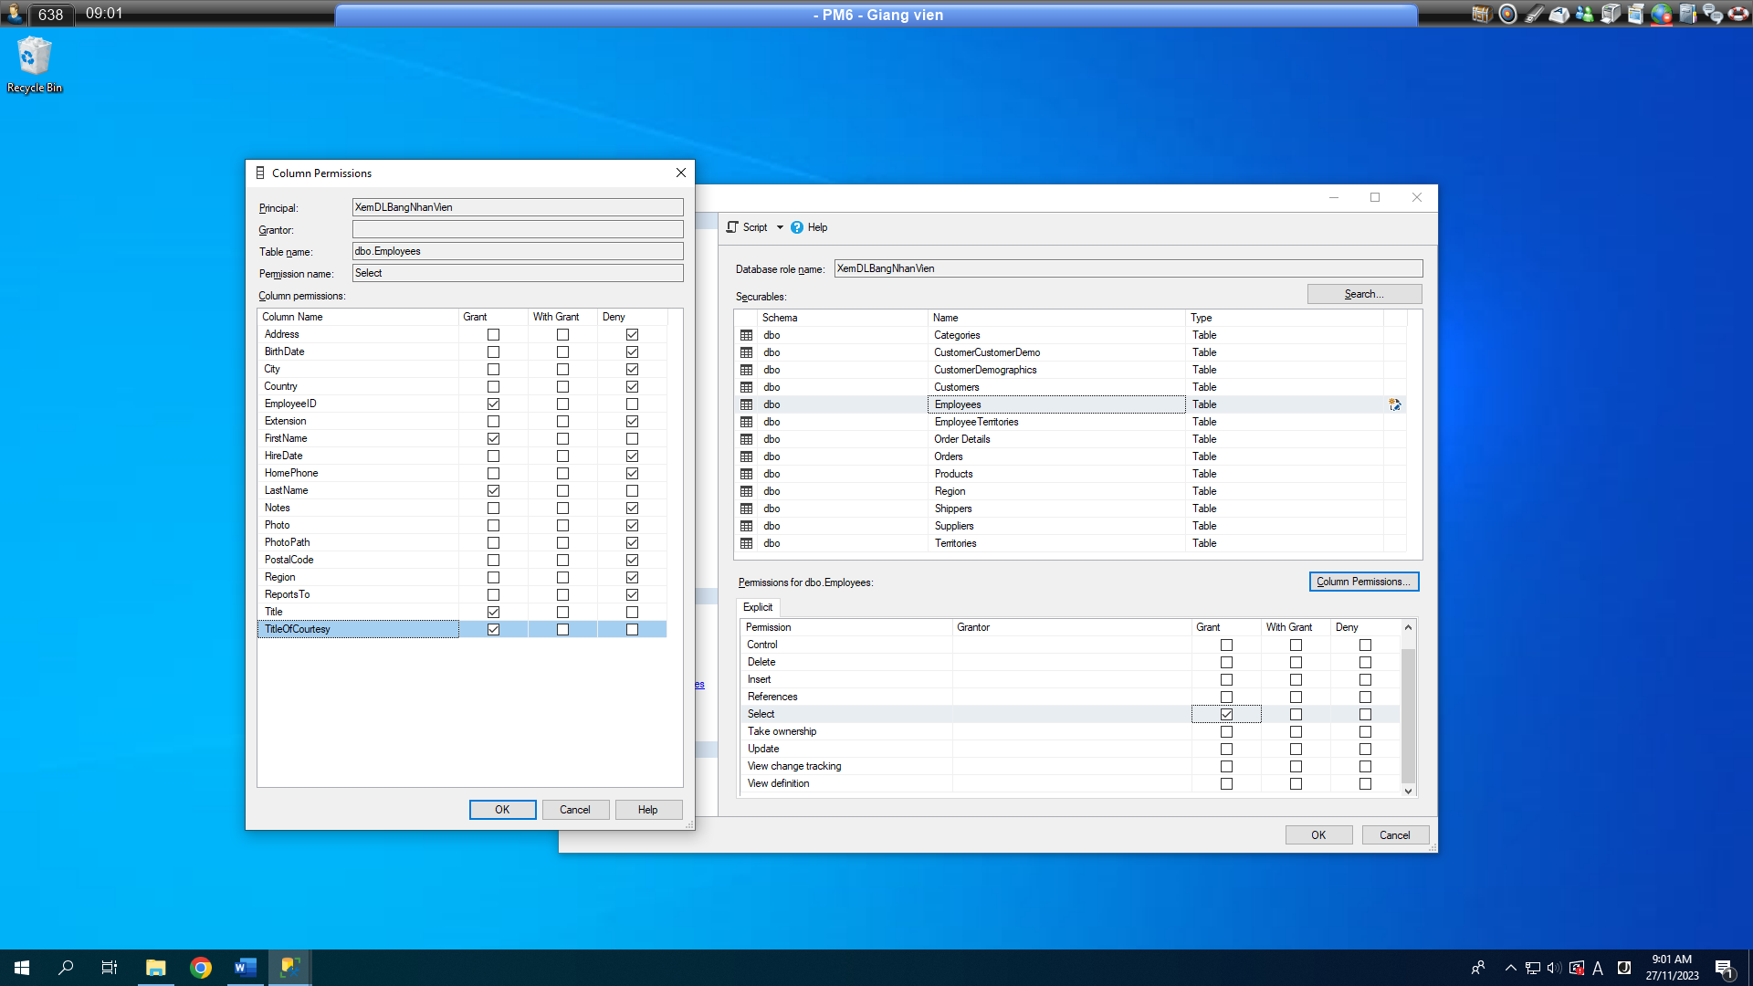

Hình tạo login, database user và gán quyền cho database user:

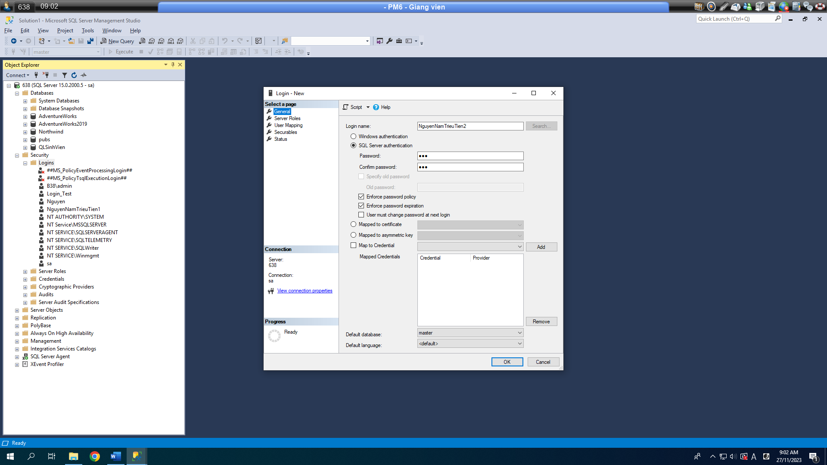

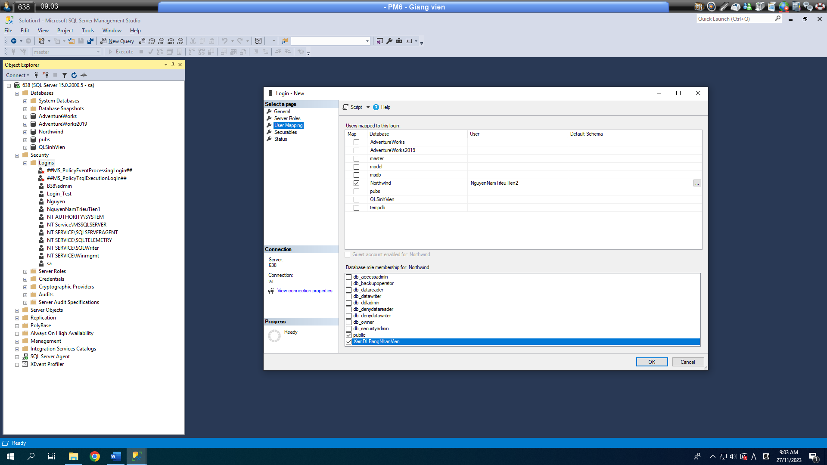

Hình thử quyền database role **XemDLNhanVien** (chỉ đăng nhập duy nhất bằng login **HoTenSVKhongDau2**) đăng nhập duy nhất bằng login **HoTenKhongDau2**, sau đó select bảngEmployees:  
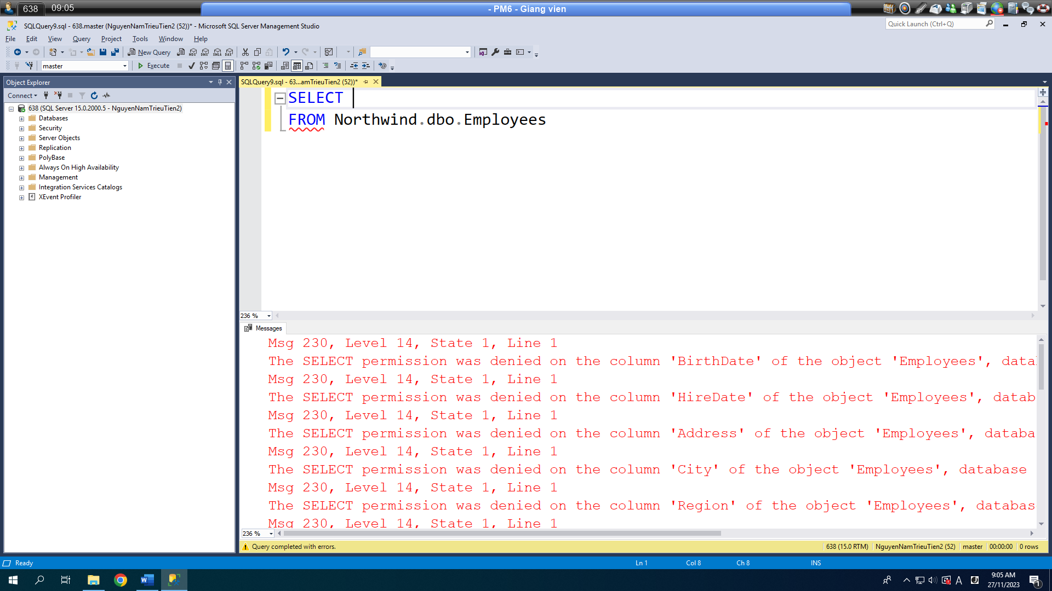

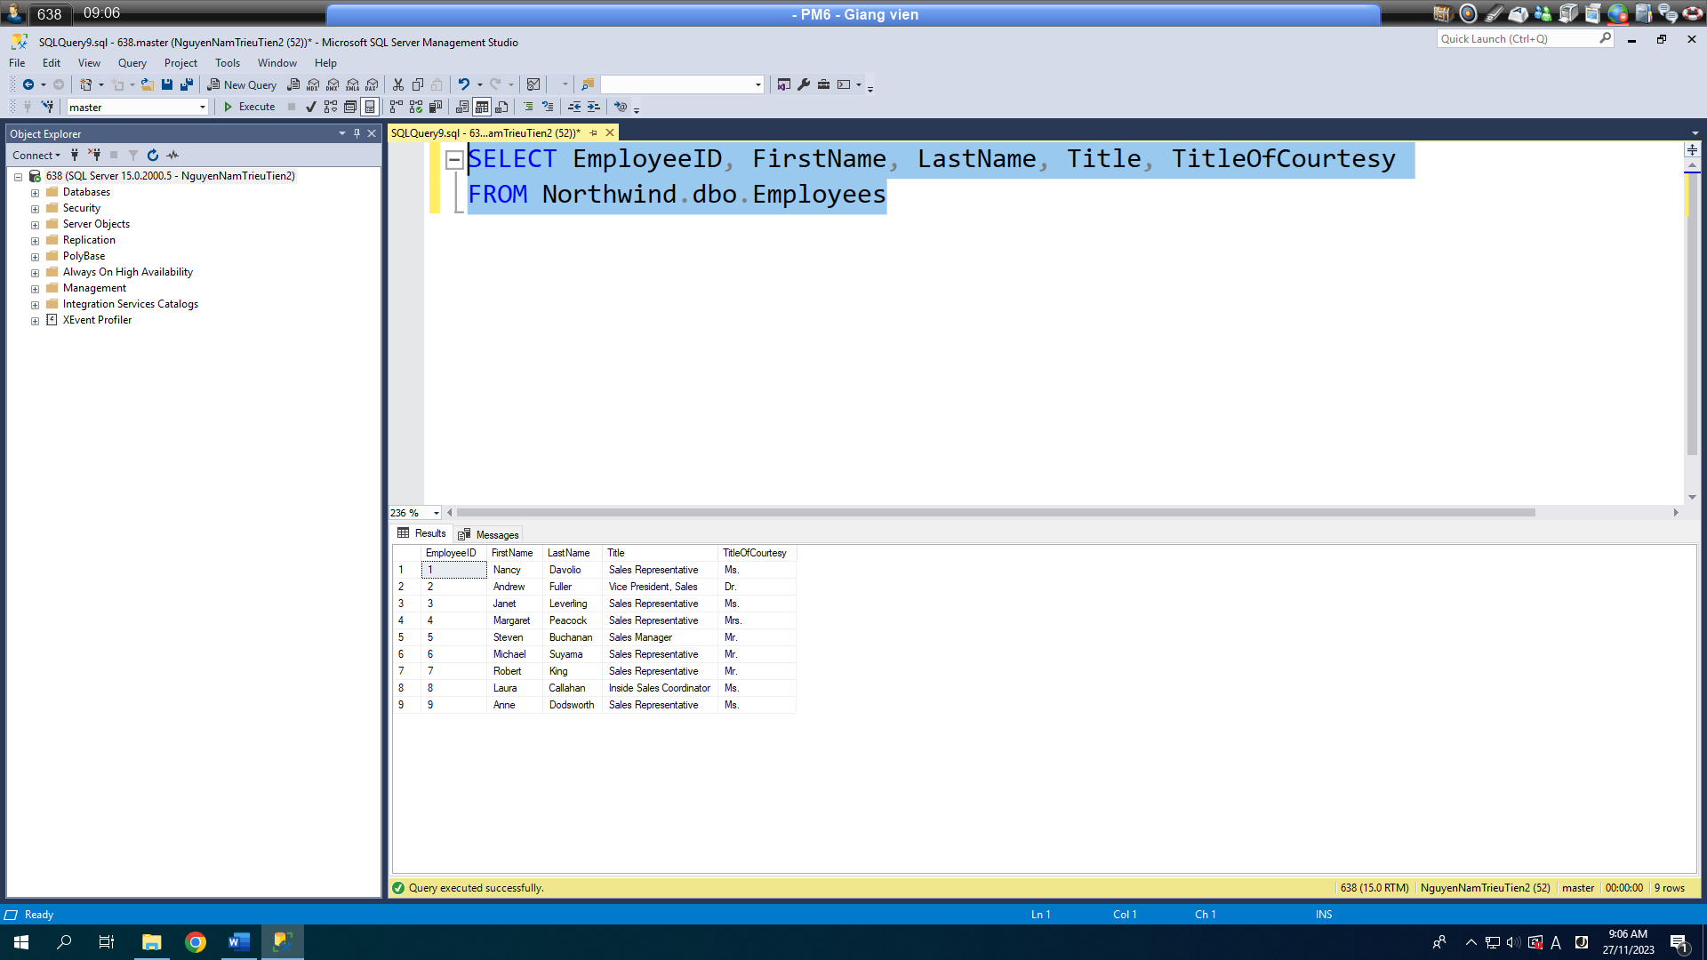

1. **Cài đặt SQL Server:** Hãy cài đặt một SQL server mới có tên instance là **HoTenSV** (ví dụ HoQuangKhai). Sau khi cài đặt hãy đăng nhập vào server mới bằng login sa.

Một hình duy nhất sau khi đăng nhập vào server mới bằng sa: cửa sổ Property, tab General của server mới (hiện đủ chiều ngang để thấy hết Root Directory), có thấy các CSDL (nếu có) trong cửa sổ Object Explorer:

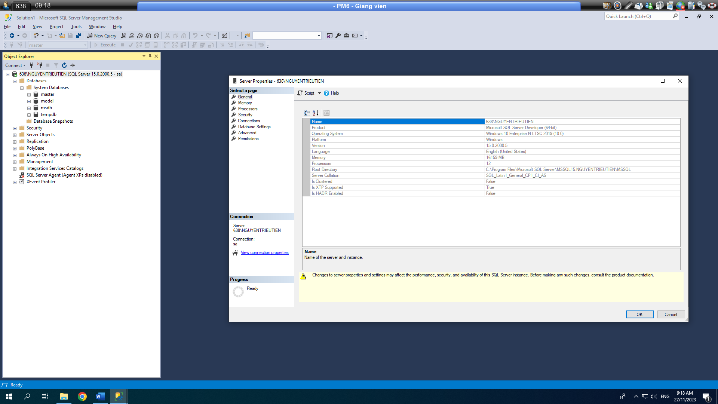

**HẾT**